Тема 1. Объектно-ориентированное программирование (Visual Basic). Урок 1,2. 2
Знакомство со средой Visual Basic. Основы объектно-ориентированного программирования. Объект, свойства, методы. 2
Тема 1. Объектно-ориентированное программирование (Visual Basic). Урок 3,4 4
Графический интерфейс проекта и событийные процедуры. Использование графического интерфейса в создании проекта. 4
Тема 1. Объектно-ориентированное программирование (Visual Basic). Урок 5,6 6
Переменные: тип, имя, значение. Время жизни переменных. 6
Тема 1. Объектно-ориентированное программирование (Visual Basic). Урок 7,8 8
Арифметические выражения 8
Тема 1. Объектно-ориентированное программирование (Visual Basic). Урок 9,10 10
Условный алгоритм. Ветвление и выбор. Решение задач 10
Тема 1. Объектно-ориентированное программирование (Visual Basic). Урок 11,12 13
Условный алгоритм. Выбор. Решение задач 13
Тема 1. Объектно-ориентированное программирование (Visual Basic). Урок 13,14 16
Алгоритмическая структура "Цикл" 16
Тема 1. Объектно-ориентированное программирование (Visual Basic). Урок 15,16 20
Строковые функции и их значения 20
Тема 1. Объектно-ориентированное программирование (Visual Basic). Урок 19,20 24
Математические функции 24
Функции ввода и вывода данных 24
Тема 1. Объектно-ориентированное программирование (Visual Basic). Урок 21,22 28
Функции даты и времени 28
Тема 1. Объектно-ориентированное программирование (Visual Basic). Урок 23,24,25,26 31
Работа с массивами 31
Тема 1. Объектно-ориентированное программирование (Visual Basic). Урок 27,28 35
Графические возможности VB 35

Тема 1. Объектно-ориентированное программирование (Visual Basic). Урок 1,2.

Знакомство со средой Visual Basic. Основы объектно-ориентированного программирования. Объект, свойства, методы.
С одной стороны, система объектно-ориентированного визуального программирования Visual Basic является системой программирования, так как позволяет кодировать алгоритмы на этом языке. С другой стороны, система объектно-ориентированного визуального программирования Visual Basic является средой проектирования, так как позволяет осуществлять визуальное конструирование графического интерфейса.
Результатом процессов программирования и проектирования является проект, который объединяет в себе программный код и графический интерфейс. Система объектно-ориентированного программирования Visual Basic содержит программу - транслятор, поэтому проекты могут выполняться в самой системе, а также могут быть преобразованы в приложения, которые выполняются в операционной системе Windows.
Программы-трансляторы языков программирования бывают двух типов: интерпретаторы и компиляторы.
Интерпретатор – это программа, которая обеспечивает последовательный "перевод" команд программы на машинный язык с одновременным их выполнением. Поэтому при каждом запуске программы на выполнение эта процедура повторяется.
Достоинством интерпретаторов является удобство отладки программы (поиска в ней ошибок), так как возможно "пошаговое" ее выполнение, а недостатком – сравнительно малая скорость выполнения.
Компилятор действует иначе, он переводит весь текст программы на машинный язык и сохраняет его в исполнимом файле (обычно с расширением ехе). Затем этот уже готовый к выполнению файл, записанный на машинном языке, можно запускать на выполнение.
Достоинством компиляторов является большая скорость выполнения программы, а недостатком – трудоемкость отладки, так как невозможно пошаговое выполнение программы.
Система объектно-ориентированного программирования Visual Basic позволяет работать в режиме как интерпретатора, так и компилятора. На этапе разработки и отладки программы используется режим интерпретатора, а для получения готовой исполнимой программы – режим компилятора.

Система программирования Visual Basic 2005. Система программирования Visual Basic 2005 предоставляет пользователю удобный графический интерфейс в процессе разработки проектов. После запуска системы программирования ввести команду [Файл - Создать проект...] ([File-New project1...]). В появившемся диалоговом окне Новый проект (New project) выбрать тип создаваемого проекта Приложение Windows (Windows Application) и в текстовое поле Имя (Nате) ввести название проекта, например Первый проект. Щелкнуть по кнопке ОK.
После этого появится окно системы программирования, включающее несколько окон.
Визуальное конструирование графического интерфейса проекта производится в окне Конструктор форм (Designer). Оно располагается в центре окна разработки проектов и содержит форму (в данном случае Form1), являющуюся основой графического интерфейса проекта.
На форму можно поместить различные элементы управления: кнопки (Button), текстовые поля (ТехtВох), надписи (Lаbеl) и т. д. Пиктограммы элементов управления располагаются на Панели объектов (Тооlbox), которая размещается в левой части окна системы программирования Visual Basic2005.
С формой связан программный код проекта, для ввода и редактирования которого служит окно Программный код (Соde).
Для перехода в окно Программный код применяется команда [Вид-Код] ([View-Соde]), а для обратного перехода в окно конструирования графического интерфейса Конструктор форм применяется команда [Вид-Конструктор] ([View-Designer]).
Справа располагается окно Свойства (Properties). Окно содержит список свойств, относящихся к выбранному объекту (форме или элементу управления на форме). В левом столбце находятся названия свойств, а в правом – их значения. Установленные по умолчанию значения могут быть изменены.

Этапы разработки проекта. Создание проектов в системе объектно-ориентированного визуального программирования Visual Basic реализуется в режиме [Designer]. Создание проекта можно разделить на несколько этапов.
1. Создание графического интерфейса проекта. В окне Конструктор форм с использованием Панели объектов на форму помещаются элементы управления, которые должны обеспечить взаимодействие проекта с пользователем.
2. Установка значений свойств объектов графического интерфейса. С помощью окна Свойства задаются значения свойств элементов управления, помещенных ранее на форму.
3. Создание и редактирование программного кода. В окне Редактор кода производится ввод и редактирование программного кода проекта.
4. Сохранение проекта. Так как проекты включают в себя несколько файлов, необходимо каждый проект сохранять в отдельной папке. Сохранение проекта производится командой [Файл - Сохранить все] ({File-Save all}).
В появившемся диалоговом окне Сохранить проект (Save project) в текстовом поле Имя: (Nате:) можно уточнить имя проекта. Ввести путь к папке проекта можно в текстовом поле Расположение: (Location:) или выбрать ее расположение в файловой системе после щелчка по кнопке.

Выполнение проекта. Загрузка проекта в систему программирования Visual Basic 2005 производится путем активации в папке проекта основного файла проекта (файла расширением vbproj).
Запуск проекта на выполнение производится командой [отладка - начать] ([Debug-Start.]) или щелчком по кнопке – на панели инструментов окна системы программирования. После этого система программирования переходит в режим выполнения проекта rип, в котором редактирование графического интерфейса или программного кода невозможно.
Для окончания выполнения проекта и перехода в режим конструирования проекта [Design] необходимо ввести команду [Отладка - Остановить отладку] ([Debug-Stoр Debugging) или щелкнуть по кнопке на панели инструментов окна системы программирования.

Объекты: свойства и методы.
Объекты (Оbjects). Как конструирование графического интерфейса, так и разработка программного кода базируется на использовании программных объектов. Каждый объект обладает определенным набором свойств и может использовать определенные методы обработки данных. Если говорить образно, то объекты – это существительные, свойства объекта – это прилагательные, а методы объекта – это глаголы.
Пример:
Объект: Телефон
Свойство: Цвет
Метод: Звонить
Программные объекты обладают свойствами и могут использовать методы обработки данных.

Классы объектов являются "шаблонами", определяющими наборы свойств, методов и событий, по которым создаются объекты. Основными классами объектов являются объекты, реализующие графический интерфейс проектов.
Объект, созданный по "шаблону" класса объектов, является экземпляром класса и наследует весь набор свойств, методов и событий данного класса. Каждый экземпляр класса объектов имеет уникальное для данного класса имя.
Основой для создания графического интерфейса проекта является объект "форма". На основании класса объектов Form можно создавать экземпляры объектов "форма", которые получают имена Form1, Form2 и т.д.
Пример:
Класс объектов: Телефоны
Объект: Телефон

Свойства объекта (Ргореrties).
Каждый класс объектов обладает определенным набором свойств.
Так, например, класс объектов Form обладает несколькими десятками различных свойств, которые определяют размеры объекта "форма", цвет формы, положение на экране монитора и т. д. (табл. 2.2.1).

Некоторые свойства объекта "форма"
Свойство | Значение по умолчанию | Комментарий
Name | Form1 | Имя объекта, используется в программном коде для обращения к объекту
Text | Form1 | Текст в левом верхнем углу формы
BackColor | Control | Серый цвет фона формы
Font | MS Sans Serif, обычный, 8 | Шрифт, его начертание и размер

Различные экземпляры класса объектов обладают одинаковым набором свойств, однако значения свойств у них могут отличаться. Первоначальные значения свойств объектов можно установить с использованием диалогового окна Свойства (Рrореrties) системы программирования.
Так, для объекта "форма" Form1 можно установить требуемое значение любого свойства. Для этого необходимо выбрать свойство из списка и изменить его значение.
Значения свойств объектов можно изменять в программном коде. Для присваивания свойству объекта нового значения в левой части строки программного кода необходимо указать имя объекта и затем – название свойства, которые в соответствии с правилами точечной нотации разделяются между собой точкой. В правой части строки необходимо записать конкретное значение свойства:

Объект. Свойство = ЗначениеСвойства

Например, новая надпись "Первый проект" в левом верхнем углу объекта Form1 (значение свойства Техt) появится в результате выполнения программного кода:

Form1.Text="Первый проект"

Методы объекта (Меthods).
Объекты могут использовать различные методы обработки данных. Методы имеют аргументы, которые позволяют задать значения параметров выполняемых действий.
Для использования метода в строке программного кода необходимо указать имя объекта и затем метод, которые в соответствии с правилами точечной нотации разделяются между собой точкой. В скобках при необходимости записываются аргументы метода, разделяемые запятыми:

Объект. Метод (арг1, арг2)

Например, с помощью метода Sса1е (х, у) можно изменить размеры формы или элемента управления. Аргументы метода x и y являются коэффициентами масштабирования по горизонтали и вертикали, т. е. позволяют увеличить или уменьшить ширину и высоту элемента управления. Например, можно в два раза увеличить размер объекта по оси X и в два раза его уменьшить по оси У:

Ме.Sсаle (2,0.5)

Если производятся операции над самой формой, то вместо ее имени (например, Form1) в программном коде используется имя Ме.

Тема 1. Объектно-ориентированное программирование (Visual Basic). Урок 3,4

Графический интерфейс проекта и событийные процедуры. Использование графического интерфейса в создании проекта.

Графический интерфейс необходим для реализации интерактивного диалога пользователя с запущенным на выполнение готовым проектом.
Основой для создания графического интерфейса разрабатываемого проекта является объект "форма".
Форма представляет собой окно, на котором размещаются другие объекты – элементы управления.

Основные элементы управления
Название элемента управления | Описание
ТехtВох | Текстовые поля, которые используются для ввода и вывода данных.
Lаbеl | Надписи, которые используются для вывода данных и пояснительных текстов
РictuгеВох | Графические окна для вывода графики
Вutton | Кнопки для запуска действий (событийных процедур) при выполнении пользователем какой либо операции (щелчок мыши на кнопке, двойной щелчок мыши на кнопке)

Графический интерфейс проекта представляет собой форму, на которой размещены управляющие элементы.

События объекта (Еvent)
Событие – это еще один атрибут помимо свойства и метода, которым обладает объект.
Событие представляет собой действие, распознаваемое элементом управления.
Пример:
Объект: Телефон
События: Снятие трубки, Поступления звонка

Событие может создаваться:
- пользователем (например, щелчок мышью или нажатие клавиши)
- быть результатом воздействия других программных объектов (например, загрузка формы в оперативную память)

Каждый объект реагирует на определенный набор событий.
Некоторые события, распознаваемые элементов управления
Название элемента управления | Событие | Описание события
Форма | Load | Загрузка формы в оперативную память
Форма | Resize | Изменение размеров формы с помощью перетаскивания
ТехtВох | GotFocus | Установка курсора в текстовое поле
ТехtВох | TextChanged | Изменение текста в поле
Вutton | Click | Щелчок кнопкой мыши по кнопке
Вutton | DoubleClick | Двойной щелчок кнопкой мыши по кнопке
Вutton | MouseDown | Нажатие кнопки мыши на кнопке
Вutton | MouseUp | Отпускание кнопки мыши на кнопке
Вutton | MouseMove | Движение указателя мыши по кнопке

Для каждого события можно запрограммировать отклик, т. е. реакцию объекта на произошедшее событие. Если пользователь производит какое-либо воздействие на элемент графического интерфейса (например, щелчок), в качестве отклика выполняется событийная процедура, представляющая собой программу.
Событийная процедура представляет собой программу, которая начинает выполняться после реализации определенного события.

Таким образом, процесс написания программного кода в VB заключается в написание различных событийных процедур, которые срабатывают при распознании объектами соответствующих событий.

Для того чтобы создать заготовку событийной процедуры, необходимо:
- перейти в режим разработки программного кода проекта (F7 или через меню);
- в выпадающем списке существующих объектов выбрать необходимый объект;
- в выпадающем списке существующих событий для выбранного объекта указать необходимое событие (данный список меняется для каждого объекта);
- в полученной заготовке событийной процедуры написать программный код.

Заготовка событийной процедуры:
- Процедура начинается словами: Private Sub ИмяОбъекта_Событие(СписокАргументов)
- Процедура заканчивается словами: Еnd Sub

Пример:
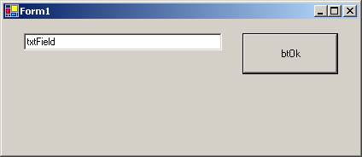
Пусть на форме существует 2 элемента управления:
- кнопка Вutton с именем btOk
- текстовое поле ТехtВох с именем txtField

Тогда:

событийная процедура для задания алгоритма действий при щелчке мышью на кнопке имеет вид: | событийная процедура для задания алгоритма действий при установке курсора в текстовом поле имеет вид
Private Sub btOk_Click(..)  ..  программный код для реакции на событие  ..  End Sub | Private Sub txtField_GotFocus(..)  ..  программный код для реакции на событие  ..  End Sub

Практическая работа:
- Создать проект для разработки приложения Windows;
- Cпроектировать графический интерфейс в указанном виде;
- Разработать событийные процедуры для всех созданных кнопок, выполняющие указанные для них действия.
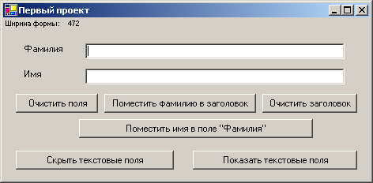
- Разработать событийную процедуру, позволяющую динамически изменять значение ширины формы при изменении размеров формы с помощью перетаскивания (использовать событие формы Resize и свойство формы size.width)
Дополнительно:
- Добавить кнопки «Скрыть текстовые поля», «Показать текстовые поля» и описать для них событийные процедуры (использовать метод для текстовых полей Hide, Show)
- Переделать задание 5 таким образом, чтобы
  - при запуске приложения появлялась только кнопка «Скрыть текстовые поля»,
  - при щелчке по кнопке она скрывалась вместе с полями и появлялась кнопка «Показать текстовые поля»
  - при щелчке по кнопке «Показать текстовые поля» все возвращалось в первоначальное состояние
Использовать для первоначальной установки видимости кнопки свойство Visible

Тема 1. Объектно-ориентированное программирование (Visual Basic). Урок 5,6

Переменные: тип, имя, значение. Время жизни переменных.
Самостоятельные работы по карточкам:
- Теория.
Вопросы:
а) В чем разница между компилятором и интерпретатором?
б) Придумать объект, указать для него набор свойств, методов и событий
в) Что такое проект в системе объектно-ориентированного программирования VB?
г) В чем заключается процесс программирования в объектно-ориентированной среде?
- Практика. (смотри карточки)
Переменная:
В объектно-ориентированном языке программирования Visual Basic переменные используются для храпения и обработки данных в программах. Переменные задаются именами, которые определяют области оперативной памяти компьютера, в которых хранятся значения переменных.
Значениями переменных могут быть данные различных типов (целые или вещественные числа, последовательности символов, логические значения и т. д.).
Задача переменных:
Переменная в программе представлена именем и служит для обращения к данным определенного типа, конкретные значения которых хранятся в ячейках оперативной памяти.
Тип переменной.
Тип переменных определяется диапазоном значений, которые могут принимать переменные, и допустимыми операциями над этими значениями.

Некоторые типы переменных в языке 2005
Тип переменной | Возможные значения | Объем занимаемой памяти
Byte | Целые неотрицательные числа от 0 до 255 | 1 байт
Short | Целые числа от -32 768 до 32 767 | 2 байта
Integer | Целые числа от – 2 147 483 648 до 2 147 483 647 | 4 байта
Long | Целые числа от – 9 223 372 036 854 до  9 223 372 036 853 | 4 байтов
Single | Десятичные числа одинарной точности (7-8 значащих цифр) от 1,4•10^-45 до 3,4•10^38 | 4 байта
Double | Десятичные числа двойной точности(15-16 значащих цифр) от – 5,0•10^-324 до 1,7•10^308 | 8 байтов
Boolean | Логическое значение True или False | 2 байта
String | Строка символов в кодировке Unicode | 2 байта ни символ
Date | Даты от 1 января 0001 года до 31 декабря 9999 года и время от 0:00:00 до 23:59:59 | 8 байт
Имя переменной.
Имена переменных определяют области оперативной памяти компьютера, в которых хранятся значения переменных.
Имя каждой переменной (идентификатор) уникально и не может меняться в процессе выполнения программы.
Имя переменной может состоять из различных символов (латинские и русские буквы, цифры и т. д.), не должно обязательно начинаться с буквы и не должно включать знак точка ".".
Количество символов в имени не может быть более 1023, однако для удобства обычно ограничиваются несколькими символами.
Объявление переменных. Необходимо объявлять переменные, для того чтобы исполнитель программы (компьютер) "понимал", переменные какого типа используются в программе.

Для объявления переменной используется оператор Dim.
С помощью одного оператора можно объявить сразу несколько переменных, например:
Пример:
Dim A As Вуtе, B As Short, С As Single, D As String, G Аs Воо1еаn
Присваивание переменным значений.
Переменная может получить или изменить значение с помощью оператора присваивания. При выполнении оператора присваивания переменная, имя которой указано слова от знака равенства, получает значение, которое находится справа от знака равенства.
Например:
A = 255
B = -32768
C = 3.14
D = "Информатика"
G = Тгuе

Практическая работа "Переменные":
Проект "Переменные". Создать проект, в котором объявить переменные различных типов, присвоить им значения и вывести значения в поле списка, размещенное на форме.
Создадим графический интерфейс.
- Поместить на форму:
  - Делаем первым
    - поле списка ListBox1 для вывода значений переменных;
    - кнопку Button1 для заполнения значениями переменных списка ListBox1;
    - группу GroupBox1 для объединения элементов и разместим в левой части формы;
  - Делаем после написания и изменения программного кода к А)
    - поле выпадающего списка ComboBox1 для вывода значений переменных (список заполняется при загрузке формы и делается невидимым);
    - кнопку Button2 для показа списка;
    - группу GroupBox2 для объединения элементов и разместим в правой части формы;
- Изменим свойства формы Form1 в окне свойств:
  - FormBorderStyle = FixedSingle для запрета изменения размера формы;
  - MaximizeBox = False для удаления системной кнопки "Развернуть";
  - MinimizeBox = False удаления системной кнопки "Свернуть";
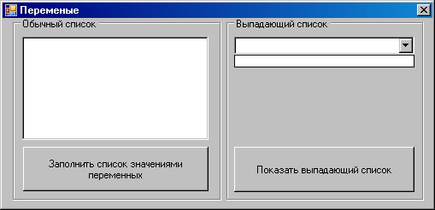
Программный код для A)
Объявление переменных:
Dim a as Integer, b as Byte, c as Double, d as String
Событийная процедура заполнения списка через событийную процедуру кнопки Button
Private Sub Button1_Click(ByVal sender As System.Object, ByVal e As System.EventArgs) Handles Button2.Click

a = -1234
b = 32
c = 3.12
d = "Привет"
Me.ListBox1.Items.Add(a)
Me.ListBox1.Items.Add(b)
Me.ListBox1.Items.Add(c)
Me.ListBox1.Items.Add(d)
End Sub
Переносим присвоения значений переменных из данной процедуры в событийную процедуру загрузки формы Load
Private Sub Form1_Load(ByVal sender As Object, ByVal e As System.EventArgs) Handles Me.Load
a = -1234
b = 32
c = 3.12
d = "Привет"
End Sub
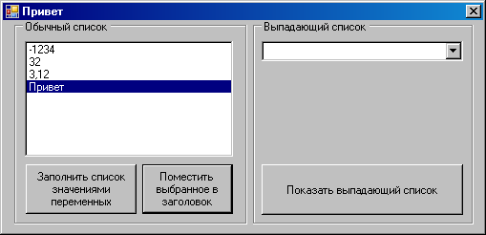
Дополнительно: Добавить кнопку Button3 для помещения выбранного значения списка в заголовок формы. В событийной процедуре использовать команду:
Me.Text = Me.ListBox1.SelectedItem
4) Делаем Б) При заполнениями значениями переменных используется тот же метод, что и для ListBox1

Тема 1. Объектно-ориентированное программирование (Visual Basic). Урок 7,8

Арифметические выражения
В состав арифметических выражений могут входить переменные числового типа, числа, знаки арифметических операций, а также математические функции.

Правила записи алгебраических выражений на Qbasic:
1. Выражение должно быть записано в одну строку без надстрочных и подстрочных знаков. При записи дробей используется знак деления.
$\frac{a+7b}{3d}$ (a + 7*b)/(3*d)
а₁ а1
х² x^2
2. Два следующих друг за другом знака арифметических действий разделяются скобками. Нельзя опускать знак умножения.
а^{-2b} а^(-2*b)
$\frac{x}{−k}$ x/(-k)
3х + 2у 2(а - b) 3*x + 2*y 2*(a-b)
3. Операции одинакового старшинства выполняются последовательно, слева направо. Для указания порядка действия используются круглые скобки. Внутри скобок действия выполняются в соответствии с приоритетом:
- вычисление значений функций;
- возведение в степень;
- умножение и деление;
- сложение и вычитание.
$\frac{3}{4х}$ 3/(4*х)
$\frac{3}{4}х$ 3/4*х

Преобразование данных
Для преобразования данных из одного типа в другой используется программный объект Convert

Пример:
Преобразование значения текстового поля TextBox1 (по умолчанию – тип String) в числовой тип Double и сохранение в переменной A типа Double

Dim A As Double
A = Convert.ToDouble(Me.TextBox1.Text)

Практическая работа "Калькулятор"
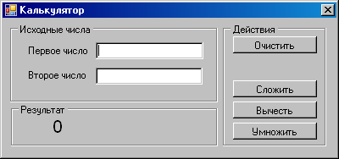
            - Создаем новый проект;
            - Создаем графический интерфейс приложения:
              - добавляем элемент GroupBox1 ("Исходные числа");
              - добавляем надписи Label1 и Label2 ("Первое число" и "Второе число" соответственно);
              - добавляем текстовые поля для ввода чисел TextBox1 и TextBox2;
              - добавляем элемент GroupBox2 ("Результат");
              - добавляем надпись Label3 и изменяем значение его свойства Text на 0;
              - добавляем элемент GroupBox3 ("Действия");
              - добавляем кнопки Button1 ("Очистить"), Button2 ("Сложить"), Button3 ("Вычесть"), Button4 ("Умножить");
            - Изменяем свойства некоторых объектов с использованием окна свойств Properties:
              - Для формы Form1
FormBorderStyle = FixedSingle (для запрета изменения размера формы);
MaximizeBox = False (для удаления системной кнопки "Развернуть");
MinimizeBox = False (удаления системной кнопки "Свернуть");
              - Для надписи Label3
Text = "0" (значение 0 по умолчанию);
Font = Microsoft Sans Serif; 16pt (увеличение размера текста);
            - Прописываем программный код:
              - Определяем две переменные типа Double для хранения введенных в текстовые поля TextBox1 и TextBox2 чисел;
Public Class Form1
Dim A As Double
Dim B As Double
End Class
              - Создаем событийные процедуры для кнопок:
                - для кнопки Button1 ("Очистить")
Private Sub Button1_Click(ByVal sender As System.Object, ByVal e As System.EventArgs) Handles Button1.Click
Me.Label3.Text = "0"
Me.TextBox1.Text = ""
Me.TextBox2.Text = ""
End Sub
                - для кнопки Button2 ("Сложить")
Private Sub Button2_Click(ByVal sender As System.Object, ByVal e As System.EventArgs) Handles Button2.Click
A = Convert.ToDouble(Me.TextBox1.Text) 'преобразуем текст в число и кладем в A
B = Convert.ToDouble(Me.TextBox2.Text) 'преобразуем текст в число и кладем в B
Me.Label3.Text = A+B ' складываем A и B и выводим в надпись
End Sub
                - Аналогично для кнопок Button2 ("Вычесть") и Button3 ("Умножить")
            - Самостоятельная работа по карточкам (Линейный алгоритм в программировании)

Тема 1. Объектно-ориентированное программирование (Visual Basic). Урок 9,10

Условный алгоритм. Ветвление и выбор. Решение задач
В отличие от линейных алгоритмов, в которых команды выполняются последовательно одна за другой, в алгоритмическую структуру "ветвление" входит условие. В зависимости от выполнения или невыполнения условия реализуется одна или другая последовательность команд (серий).
В алгоритмической структуре "ветвление" в зависимости от истинности или ложности условия выполняется одна или другая серия команд.
В условии два числа, две строки, две переменные, два арифметических или строковых выражения сравниваются между собой с использованием операций сравнения (>, <, =, >=, <=). Например: 5 > 3, "А" = "В" и т. д. В зависимости от результата сравнения условие принимает значение Тruе ("истина") или False ("ложь").
Алгоритмическая структура "ветвление" может быть наглядно представлена с помощью блок-схемы.

Неполное ветвление | Полное ветвление
условие
операторы
True
False
условие
операторы 1
True
False
операторы 2

В языке программирования Visual Basic ветвление кодируется с использованием оператора условного перехода
If ... Then ... Еlse... End If
Если... То... Иначе... Конец Если

В операторе условного перехода после первого ключевого слова If должно быть размещено условие. Второе ключевое слово Then размещается на той же строке.  Во второй строке размещается последовательность команд (Серия 1), которая должна выполняться, если условие принимает значение True.  На третьей строке размещается ключевое слово Else.  Может отсутствовать  На четвертой строке размещается последовательность команд (Серия 2), которая должна выполняться, если условие принимает значение False.  Па пятой строке размещается конец инструкции ветвления End If. | If Условие Then  Серия 1  Else  Серия 2  End If

Практическая работа «Знак числа»
Задание: определите знак числа, введенного в текстовое поле и окрасьте число в красный или синий цвет в зависимости от знака: положительное число – красным, отрицательное число – синим.
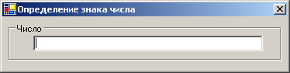
Действие:
- Создать графический интерфейс (смотри рисунок)
- Изменяем свойства некоторых объектов с использованием окна свойств Properties:
              - Для формы Form1
FormBorderStyle = FixedSingle (для запрета изменения размера формы);
MaximizeBox = False (для удаления системной кнопки "Развернуть");
MinimizeBox = False (удаления системной кнопки "Свернуть");
              - Для поля TextBox1
Text = "0" (значение 0 по умолчанию);
Font = Microsoft Sans Serif; 8,25pt; style=Bold (увеличение размера текста);

- Прописываем программный код
              - Определяем одну переменную типа Double для хранения введенного в текстовое поле TextBox1 числа;
Public Class Form1
Dim A As Double
End Class
  - Создаем событийную процедуру для изменения текста в текстовом поле Textbox1
Private Sub TextBox1_TextChanged(ByVal sender As System.Object, ByVal e As System.EventArgs) Handles TextBox1.TextChanged
A = Convert.ToDouble(Me.TextBox1.Text) 'преобразуем текст в число и кладем в A
If A < 0 Then 'проверяем, является ли A отрицательным числом
'исползуем неполную форму If
Me.TextBox1.ForeColor = Color.Blue 'делаем значение в поле синим
End If
If A > 0 Then 'проверяем, является ли A положительным числом
'исползуем неполную форму If
Me.TextBox1.ForeColor = Color.Red 'делаем значение в поле синим
End If
End Sub
  - Для исправления ошибки при переводи текста в число можно вместо команды:
A = Convert.ToDouble(Me.TextBox1.Text)
использовать:
A = VAL(Me.TextBox1.Text)
Самостоятельная работа:
Создать приложение для определения, какое из двух чисел является наибольшим.
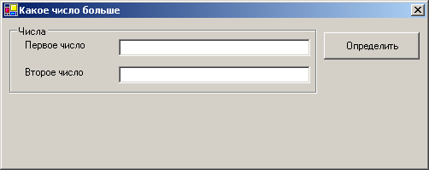
- Вид приложения при запуске
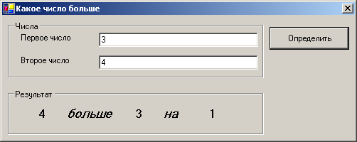
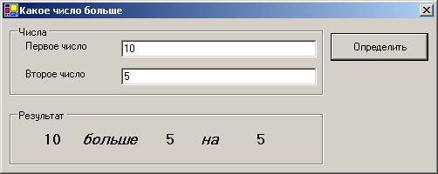
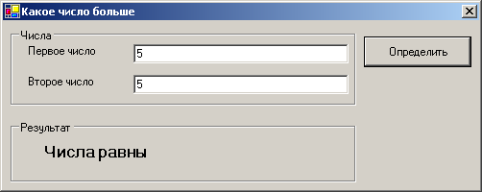
- Вид приложен при вводе разных чисел в текстовые поля и нажатия кнопки «Определить»
- Добавить цвет для вывода разности: красный, если первое число больше второго и синий, если второе число больше первого

Тема 1. Объектно-ориентированное программирование (Visual Basic). Урок 11,12

Условный алгоритм. Выбор. Решение задач
Алгоритмическая структура "выбор" применяется для реализации ветвлений со многими вариантами серий команд. В структуру выбора входят несколько условий, которые последовательно проверяются. При истинности одного из условий (Условие 1, Условие 2 и т. д.) выполняется соответствующая последовательность команд (Серия 1, Серия 2 и т. д.). Если ни одно из условий не будет истинно, то будет выполнена последовательность команд "Серия".

В алгоритмической структуре «выбор» выполняется одна из нескольких последовательностей команд при истинности соответствующего условия.

В языке программирования Visual Basic инструкция выбора начинается с ключевых слов Select Case, после которых записывается переменная или выражение.  После ключевых слов Case записываются условия, в которых заданная переменная или выражение сравнивается с определенными значениями.  При истинности одного из условий выполняется соответствующая серии команд.  Если ни одно из условий не истинно, то выполняется серия команд после ключевого слова Else.  Заканчивается инструкция ключевыми словами  End Select.  В случае отсутствия серии команд, которую необходимо выполнить при ложности всех условии, используется сокращенная форма алгоритмической структуры "выбор".  В этом случае в операторе выбора отсутствуют ключевые слова Саsе Else и, соответственно, последовательность команд "Серия 3".  Тогда, если все условия ложны, выполнение оператора выбора заканчивается и выполняется следующая строка программирования. | Select Case Выражение  Case Условие 1  Серия 1  Case Условие 2  Серия 2  Case Else  Серия 3  End Select

Практическая работа «Оценка»
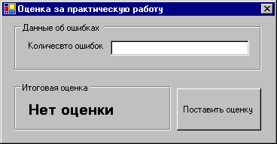
Задание: разработать проект, который позволяет выставлять отметку за работу в зависимости от количества сделанных ошибок. 0 – отлично; от 1 до 3 – хорошо; 4 или 5 – удовлетворительно; более 5 – плохо.
Действие:
- Создать графический интерфейс (смотри рисунок)
- Изменяем свойства некоторых объектов с использованием окна свойств Properties:
  - Для формы Form1
FormBorderStyle = FixedSingle (для запрета изменения размера формы);
MaximizeBox = False (для удаления системной кнопки "Развернуть");
MinimizeBox = False (удаления системной кнопки "Свернуть");
  - Для поля Label2(“Оценка”)
Text = "Нет оценки" (значение 0 по умолчанию);
Font = Microsoft Sans Serif; 14pt; style=Bold (увеличение размера текста);
- Прописываем программный код
              - Определяем одну переменную типа Integer для хранения введенного в текстовое поле TextBox1 числа – количества ошибок;
Public Class Form1
Dim N As Integer
End Class
              - Создаем событийную процедуру для кнопки Button1
Private Sub Button1_Click(ByVal sender As System.Object, ByVal e As System.EventArgs) Handles Button1.Click
N = VAL(Me.TextBox1.Text) 'преобразуем текст в число и кладем в N
Select Case N
Case Is < 0 'проверяем, является ли N отрицательным числом
Me.Label2.Text = "Ошибка ввода"
Case 0 'проверяем, является ли N нулем
Me.Label2.Text = "Отлично"
Case 1 To 3 ' проверяем, является ли N равноым 1, 2 или 3
Me.Label2.Text = "Хорошо"
Case 4 To 5 ' проверяем, является ли N равноым 4 или 5
Me.Label2.Text = "Удовлетворительно"
Case Else ' все другие варианты для N
Me.Label2.Text = "Плохо"
End Select
End Sub
Практическая работа
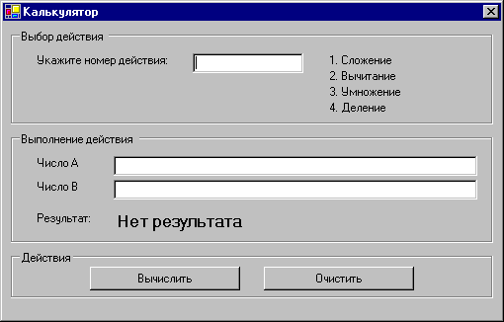
Составить программу «Калькулятор» для выполнения действий с двумя числами: сложения, вычитания, умножения, деления. Реализовать выбор действия с помощью алгоритмической структуры «Выбор»
- Вид приложения при запуске
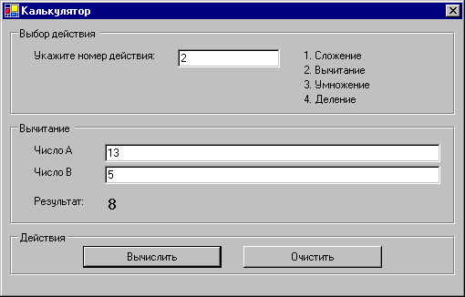
- Вид приложения при правильном выборе действия и вводе чисел
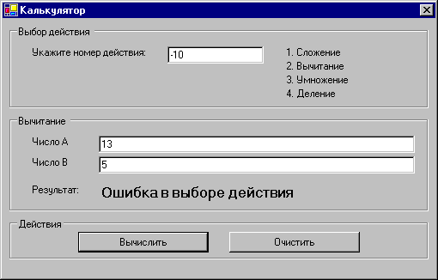
- Вид приложения при неправильном выборе действия
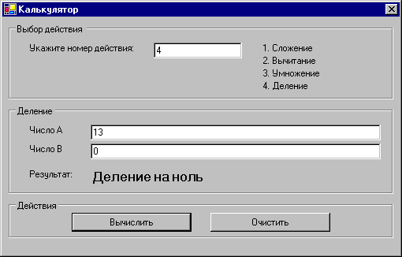
- Вид приложения при правильном выборе действия «Деление» в случае, если второе число равно нулю
- Добавить действие «Возведение в степень» под номером 5.
- Добавить выделение цветом для результата: отрицательный результат – синий; положительный – красный; ноль – черный.
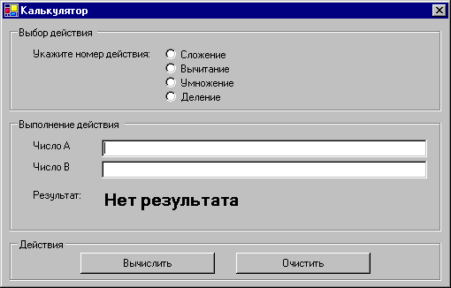
- Переделать выбор действия, используя объект управления RadioButton
Действия для определения номера действия
N = 0
If Me.RadioButton1.Checked Then
N = 1
End If
If Me.RadioButton2.Checked Then
N = 2
End If
… и так далее

Тема 1. Объектно-ориентированное программирование (Visual Basic). Урок 13,14

Алгоритмическая структура "Цикл"
В алгоритмическую структуру "цикл" входит серия команд, выполняемая многократно. Такая последовательность команд называется телом цикла.
Циклические алгоритмические структуры бывают двух типов:
- цикл со счетчиком, в котором тело цикла выполняется определенное количество раз;
- цикл по условию, в котором тело цикла выполняется, пока истинно условие.

Цикл со счетчиком (цикл с параметром)
Алгоритмическая структура "цикл со счетчиком" используется, если известно заранее, какое число повторений тела цикла необходимо выполнить.
Цикл со счетчиком может быть зафиксирован графически, с помощью блок-схемы,
Серия команд
Задание новых значений параметров
Задание начальных параметров цикла
Условие окончания цикла
Да
Нет
Выход из цикла
Цикл со счетчиком может быть записан на языке программирования Visual Basic с использованием оператора цикла
For … To … Next.

Запись оператора
Строка, начинающаяся с ключевого слова For, является заголовком цикла;  Строка с ключевым словом Next является концом цикла, между ними располагаются операторы, являющиеся телом цикла.  Принцип действия  В начале выполнения цикла значение переменной СЧЕТЧИК устанавливается равным НачЗнач.  При каждом "проходе" цикла переменная CЧЕТЧИК увеличивается на величину шага.  Если переменная CЧЕТЧИК достигает величины КонЗнач, то цикл завершается и выполняются следующие за ним операторы. | For Счетчик = НачЗнач To КонЗнач [Step шаг]  Тело цикла (Серия команд)  Next [Счетчик]
Пример
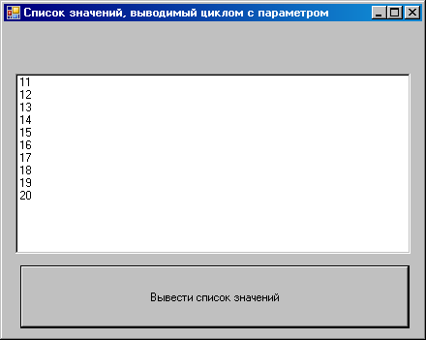
Заполнение списка Listbox1 значениями – числами от 11 до 20 по нажатию кнопки Button1
Private Sub Button1_Click(…) Handles Button1.Click
Dim n As Integer

For n = 11 To 20 Step 1
Me.ListBox1.Items.Add(n)
Next

End Sub
Цикл с условием
Алгоритмическая структура "цикл с условием" используется, если заранее неизвестно, какое количество раз необходимо повторить тело цикла.
Чтобы определить момент прекращения выполнения тела цикла, используется условие цикла.
- Если при истинности условия цикл продолжается, то такое условие называется условием продолжения цикла. В этом случае цикл продолжается до тех пор, пока условие не станет ложным.
- Если при истинности условия цикл завершается, то такое условие называется условием завершения цикла. В этом случае цикл продолжается до тех пор, пока условие не станет истинным.
Виды циклов с условием
Различают циклы:
- с предусловием - с проверкой условия перед выполнением очередного повторения действий
- с постусловием - с проверкой условия после выполнения очередного повторения действий.
Операторы
Условие
да

нет

Операторы
Условие
да
нет
с предусловием
с постусловием
Цикл с условием можно записать на языке программирования Visual Basic с помощью инструкции
Do While…Loop.

Запись оператора
После ключевого слова While записывается условие продолжения цикла.  Цикл заканчивается ключевым словом Loop  Между While и Loop находится тело цикла  Принцип действия  Цикл выполняется до тех пор, пока выполняется условие, т. е. пока условие имеет значение "истина".  Как только условие примет значение "ложь", выполнение цикла закончится. | Do While Условие  Тело цикла  Loop
Пример
Заполнение списка Listbox1 значениями – числами от 11 до 20 по нажатию кнопки Button1
Private Sub Button1_Click(…) Handles Button1.Click
Dim n As Integer = 11
Do While n <= 20
Me.ListBox1.Items.Add(n)
n = n + 1
Loop

End Sub
Практическая работа «Значения функции»
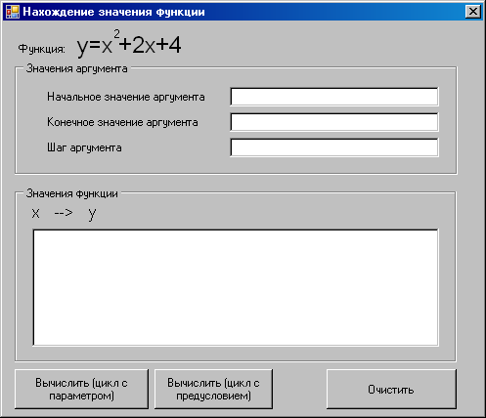
Задание: разработать проект, который позволяет вычислить значения квадратичной функции на некотором отрезке и вывести значения в списке в форме " X → Y".
Действие:
- Создать графический интерфейс (смотри рисунок)
Для написания степени функции используем отдельный элемент Label
- Изменяем свойства некоторых объектов с использованием окна свойств Properties:
  - Для формы Form1
FormBorderStyle = FixedSingle (для запрета изменения размера формы);
MaximizeBox = False (для удаления системной кнопки "Развернуть");
MinimizeBox = False (удаления системной кнопки "Свернуть");
  - Для надписи Label(“запись функции”)
Text = "y=x +2x+4" (значение по умолчанию);
Font = Microsoft Sans Serif; 14pt; style=Bold (увеличение размера текста);
  - Для надписи Label(“степень”)
Text = "2" (значение по умолчанию);
Font = Microsoft Sans Serif; 8pt; style=Bold (увеличение размера текста);

- Прописываем программный код
  - Public Class Form1
Dim a As Double
Dim b As Double
Dim st As Double
End Class
  - Определяем собственную функцию-подпрограмму для вычисления произвольной квадратичной функции
$f(x,a_{1},a_{2},a_{3})=a_{1}x^{2}+a_{2}x+a_{3}$
Private Function KvadrFunction(ByVal x As Double, ByVal a1 As Double, ByVal a2 As Double, ByVal a3 As Double) As Double
KvadrFunction = a1 * x ^ 2 + a2 * x + a3
End Function
  - Создаем событийную процедуру для кнопки Button1("Вычислить (цикл с параметром)")
Private Sub Button1_Click(ByVal sender As System.Object, ByVal e As System.EventArgs) Handles Button1.Click
a = Val(Me.TextBox1.Text)
b = Val(Me.TextBox2.Text) (преобразуем значения полей в числа)
st = Val(Me.TextBox3.Text)
Dim x As Double (объявляем переменную аргумента функции)
For x = a To b Step st (задаем цикл с параметром x)
Me.ListBox1.Items.Add(x & " ----> " & (KvadrFunction(x, 1, 2, 4)))
(Добавляем в список вычесленное значение функции в виде " x ----> y ")
Next (заканчиваем цикл с параметром x)
End Sub
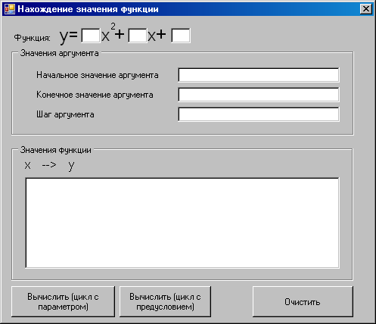
- Создать событийную процедуру для кнопки Button1("Вычислить (цикл с предусловием)")
- Добавить проверки:
  - начальное значение аргумента не должно превышать конечное значение аргумента (если превышает, то в списке результата должно появиться единственное значение - строка "Ошибка в значениях аргумента");
  - значение шага не должно превышать модуля разности начального и конечного значений аргумента
- Добавить поля для ввода произвольных параметров $a_{1},a_{2},a_{3}$
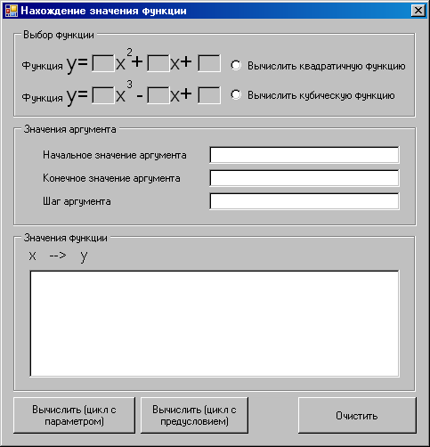
- Добавить кубическую функцию и организовать выбор вычисляемой функции через элемент RadioButton
  - При загрузке формы текстовые поля для ввода параметров функций отключены. Можно использовать команды:
Me.TextBox….Enabled = False
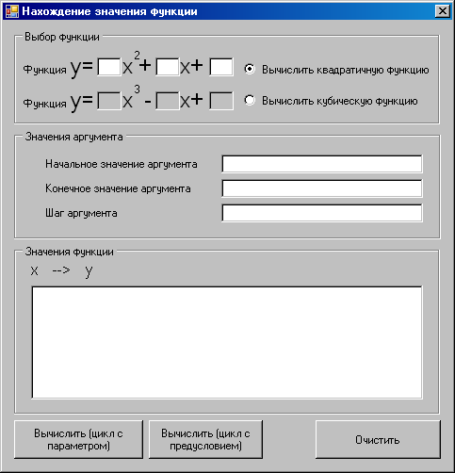
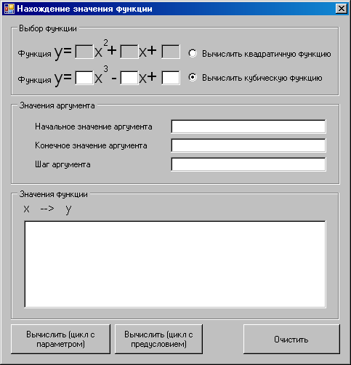
  - При выборе одной из функций соответствующие поля для функции включаются:
Можно использовать событийные процедуры Private Sub RadioButton1_CheckedChanged(…)
  - Для определения, какую функцию вычислять, можно использовать условный алгоритм "Выбор" для переменной N, значение которой определяется, например, так:
N = 0
If Me.RadioButton1.Checked Then
N = 1
End If
If Me.RadioButton2.Checked Then
N = 2
End If

Тема 1. Объектно-ориентированное программирование (Visual Basic). Урок 15,16

Строковые функции и их значения
Понятие функции в языках программирования близко к понятию функции в математике.
Функция может иметь один или более аргументов. Для каждого допустимого набора аргументов можно определить значение функции.
В программировании говорят, что функция возвращает свое значение, если заданы значения ее аргументов. Функции обычно входят в состав выражений, значения которых присваиваются переменным.

Функции могут быть различных типов: математические, строковые, ввода и вывода, даты и времени и др.
Тип функции определяется возможными значениями аргументов и значением функции

Строковые функции
В строковых функциях строками являются либо аргументы, либо возвращаемые функциями значения.

Функция вырезания левой подстроки Left(Строка, Длина)
В функции вырезания подстроки (части строки) Left() значением функции является левая подстрока. Подстрока начинается от крайнего левого символа аргумента Строка и имеет количество символов, равное значению числового аргумента Длина.
Функция вырезания правой подстроки Right(Строка, Длина )
В функции вырезания подстроки Right() значением функции является правая подстрока. Подстрока заканчивается крайним правым символом аргумента Строка и имеет количество символов, ровное значению числового аргумента Длина.
Функция вырезания произвольной подстроки Мid(Строка, Позиция, Длина)
В функции вырезания подстроки Mid() значением функции является подстрока. Подстрока начинается с символа аргумента Строка, позиция которого задана числовым аргументом Позиция, и имеет количество символов, равное значению числового аргумента Длина.
Функция определения длины строки Lеп(Строка)
В функции определения длины строки Len (Строка) аргументом является Строка, а возвращает функция числовое значение длины строки (количество символов в строке).
Функция Аsс(Строка)
Функция Asc() осуществляет преобразование строки в числовой код первого символа. Аргументом функции является строка, а значением – число.
Функция Chr(Числo)
Функция Chr() осуществляет преобразование числового кода в символ. Аргументом функции является число, а значением – символ.
При использовании строковых функций в языке Visual Basic 2005 необходимо полностью определять функции, например Мicrosoft.VisualBasic.Left( ).
Пример использования

Функция | Значение функции
Microsoft.VisualBasic.Len(“информатика”) | 11
Microsoft.VisualBasic.Left(“килобайт”, 4) | "Кило"
Microsoft.VisualBasic.Right(“килобайт”, 4) | "байт"
Microsoft.VisualBasic.Mid(“информатика”, 3, 5) | "форма"
Microsoft.VisualBasic.Asc(“и”) | 232
Microsoft.VisualBasic.Chr(255) | "я"

Практическая работа "Работа со строковыми функциями"
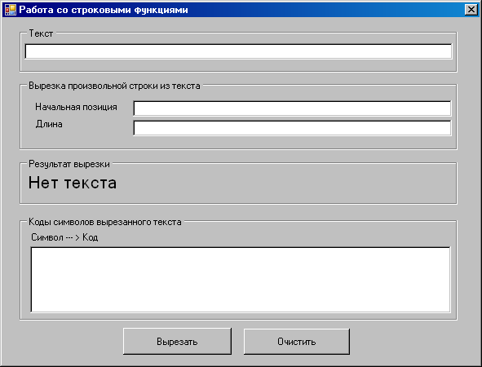
Задание: разработать проект, который позволяет вырезать из текста некоторую подстроку и получить в списке коды символов вырезанной подстроки.
Действие:
- Создать графический интерфейс (смотри рисунок)
- Изменяем свойства некоторых объектов с использованием окна свойств Properties:
  - Для формы Form1
FormBorderStyle = FixedSingle (для запрета изменения размера формы);
MaximizeBox = False (для удаления системной кнопки "Развернуть");
MinimizeBox = False (удаления системной кнопки "Свернуть");
  - Для надписи Label(“Рузультат”)
Text = "Нет результата" (значение по умолчанию);
Font = Microsoft Sans Serif; 14pt; style=Bold (увеличение размера текста);
- Прописываем программный код
  - Определяем переменные
Dim Txt As String (Для хранения текста)
Dim FirstPos As Integer (Для хранения начальной позиции вырезки)
Dim Dlin As Integer (Для хранения длины вырезаемой подстроки)
  - Определяем собственную функцию-подпрограмму для создания строки – элемента списка в форме "Символ ---- > Код"
Private Function makeListItems(ByVal x As String) As String
makeListItems = x & " ----> " & Microsoft.VisualBasic.Asc(x)
End Function
  - Создаем событийную процедуру для кнопки Button1("Вырезать")
Private Sub Button1_Click(ByVal sender As System.Object, ByVal e As System.EventArgs) Handles Button1.Click
Txt = Me.TextBox1.Text 'кладем текст в Txt
FirstPos = Val(Me.TextBox2.Text) 'кладем начальную позицию в FirstPos
Dlin = Val(Me.TextBox3.Text) 'кладем длину в Dlin
Me.Label3.Text = Microsoft.VisualBasic.Mid(Txt, FirstPos, Dlin)
'Вырезаем подстроку и кладем в метку результата
Dim TekPos As Integer = FirstPos 'объявляем переменную текущей позиции для цикла
Dim LastPos As Integer = FirstPos + Dlin 'объявляем последнюю позицию вырезки
Dim Simbol As String 'объявляем переменную для хранения текущего символа вырезки в цикле
'организуем цикл с условием для последовательной вырезки каждого символа в подстроке
Do While TekPos < LastPos
Simbol = Microsoft.VisualBasic.Mid(Txt, TekPos, 1)
'вырезаем символ по текущей позиции из подстроки
Me.ListBox1.Items.Add(makeListItems(Simbol))
'добавляем элемент в список в форме "Символ ---- > Код"
TekPos = TekPos + 1
'увенчиваем текущую позицию на 1
Loop
End Sub
- Добавить проверки:
  - Начальная позиция и введенная длина не должны превышать фактическую длину и (если превышают, то в результате должно появиться значение - строка "Ошибка в значениях") и не быть меньшими 1 (если меньше, то в результате должно появиться значение - строка "Ошибка в значениях");
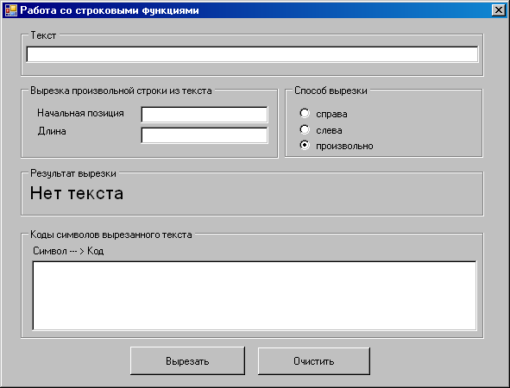
- Добавить способы вырезки и организовать выбор элемент RadioButton
  - При загрузке формы текстовые поле "Начальная позиция" включено. Можно использовать команды:
Me.TextBox….Enabled = True
  - При выборе способа "Слева" или "Справа" текстовые поле "Начальная позиция" отключено за ненадобностью:
Можно использовать событийные процедуры Private Sub RadioButton…_CheckedChanged(…)
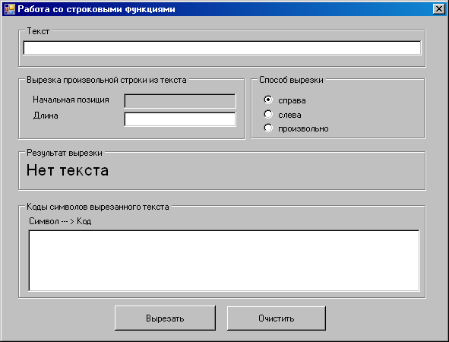
  - Для определения способа вырезки можно использовать условный алгоритм "Выбор" для переменной N, значение которой определяется, например, так:
N = 0
If Me.RadioButton1.Checked Then
N = 1
End If
If Me.RadioButton2.Checked Then
N = 2
End If
Самостоятельная работа
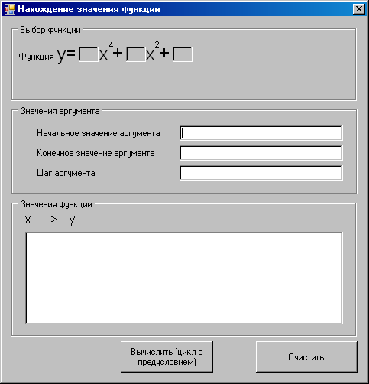
Составить программу для определения значений функции и заполнения списка найденными значениями в форме "X ---- > Y"

Тема 1. Объектно-ориентированное программирование (Visual Basic). Урок 19,20

Математические функции
В математических функциях значениями как аргументов, так и функций являются числа.
В языке Visual Basic 2005 математические функции реализуются с помощью методов:
синус Math.Sin( ),
косинус Math.Cos( ),
квадратный корень Math.Sqrt( ) и др.

Функции ввода и вывода данных
Функция ввода данных InputBох()
Эта функция позволяет вводить данные с помощью диалогового окна ввода. Аргументами этой функции являются две строки, а значением функции – строка, введенная пользователем в текстовое поле.
Например, можно с помощью функции InputBox( ) запросить имя и фамилию и присвоить это значение строковой переменной Family:
Family = InputBox(“Введите имя и фамилию:”, «Регистрация»)

В процессе выполнения этой функции появляется диалоговое окно с текстовым полем. В само окно выводится значение первого аргумента "Введите имя и фамилию:". В строке заголовка окна выводится значение второго аргумента "Регистрация".
Если пользователь введет имя и фамилию в текстовое поле и щелкнет по кнопке ОK, то значением функции станет строка, введенная пользователем в текстовом поле. Если пользователь щелкнет по кнопке Сancel, то значением функции станет пустая строка "".

Функция вывода сообщений МsgВох()
Эта функция позволяет выводить сообщения на экран с помощью окна сообщений, в котором можно разместить определенный набор кнопок и информационный значок о типе сообщения.
MsgBox(«Сообщение» [, ЧислКод1+ЧислКод2] [,«Заголовок»])

аргумент "Сообщение" выводится в окно сообщений,
аргумент ЧисКод1+ЧисКод2 определяет внешний вид окна,
строка "Заголовок" выводится в строку заголовка окна.

Последние два аргумента не являются обязательными.

Внешний вид окна сообщений можно менять, используя различные значения ЧисКод1 и ЧисКод2.
Значение ЧисКод1 определяет вид пиктограммы, которая помещается в окно сообщений, а значение ЧисКод2 определяет набор кнопок, размещаемых в окне.
Значения ЧисКод1 и ЧисКод2, определяющие вид окна сообщений
ЧисКод1 | Тип сообщения
16 | Ошибка
32 | Вопрос
48 | Внимание
64 | Информация

ЧисКод2 | Набор кнопок
0
1 | ОК, Отмена
2 | Стоп, Повторить, Пропустить
3 | Да, Нет, Отмена
4 | Да, Нет
5 | Повторить, Отмена
Значение, возвращаемое функцией МsgBox( ), зависит от того, по какой из кнопок в окне сообщений был произведен щелчок мышью (какая кнопка была "нажата").
Значения функции МsgBох ()
"Нажатая" кнопка | Значение функции
ОК | 1
Отмена | 2
Стоп | 3
Повторить | 4
Пропустить | 5
Да | 6
Нет | 7

Практическая работа "Инженерный калькулятор"
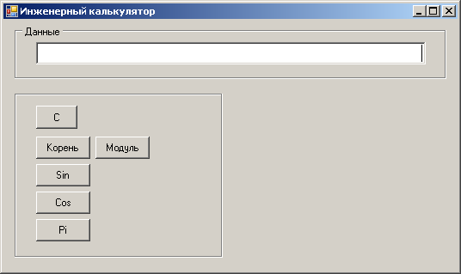
Задание: разработать проект «Инженерный калькулятор», для вычисления основных математических функций.
Действие:
- Создаем графический интерфейс (смотри рисунок)
- Изменяем свойства некоторых объектов с использованием окна свойств Properties:
  - Для формы Form1
FormBorderStyle = FixedSingle (для запрета изменения размера формы);
MaximizeBox = False (для удаления системной кнопки "Развернуть");
MinimizeBox = False (удаления системной кнопки "Свернуть");
  - Для поля TextBoxl(“Рузультат”)
Text = "" (значение по умолчанию);
Font = Microsoft Sans Serif; 14pt; style=Bold (увеличение размера текста);
TextAlign="Right" (выравнивание текста справа в поле);
- Прописываем программный код
  - Определяем переменные
Dim St As String (Для хранения введенного в поле числа в виде текста)
Dim Chislo As Double (Для хранения числового результата)
  - Создаем событийную процедуру для загрузки формы
Private Sub Form1_Load(ByVal sender As System.Object, ByVal e As System.EventArgs) Handles MyBase.Load
St = ""
Me.TextBox1.Text = St
End Sub
  - Создаем событийную процедуру для кнопки Button1("Корень")
Private Sub Button1_Click(ByVal sender As System.Object, ByVal e As System.EventArgs) Handles Button1.Click
Chislo = Math.Sqrt(Val(Me.TextBox1.Text)) (Переводим текст в число и считаем корень)
St = Microsoft.VisualBasic.Str(Chislo) (переводим полученное число в текст)
Me.TextBox1.Text = St (кладем полученный текст в поле как результат)
End Sub
аналогично вычисляем другие функции
При очистке поля (кнопка «С») использовать команды:
St = ""
Me.TextBox1.Text = St
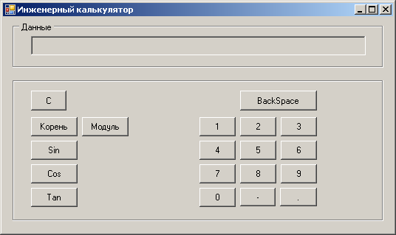
- Добавить кнопки для ввода числа без использоывния клавиатуры:
  - Дополняем интерфейс (смоорти рисунок)
  - Изменяем свойство текстового поля TextBox1 с использованием окна свойств Properties:
ReadOnly="True"
  - Создаем событийную процедуру для кнопок цифр Button…для цифр от 1 до 9
Пример для цифрв «1»:
Private Sub Button…_Click(…
St = St & "1"
Me.TextBox1.Text = St
End Sub
  - Создаем событийную процедуру для кнопки цифры Button…для цифры 0
Private Sub Button…_Click(…
If Val(St) <> 0 Then (если в поле уже есть хотя бы одна ненулевая цифра – числ не может начинаться с нуля)
St = St & "0"
Me.TextBox1.Text = St
End If
End Sub
  - Создаем событийную процедуру для кнопки цифры Button…для цифры 0
Используется функция InStr(Строка1-где искать, Строка2-что искать)
Функция возвращает позицию, с которой Строка2 начинается в Строка1 или 0, если такой строки нет
Private Sub Button…_Click(…
If Val(St) <> 0 And Microsoft.VisualBasic.InStr(St, ".") = 0 Then
(если набраны ненулевыые цифры и не набрана еще точка)
St = St & "."
Me.TextBox1.Text = St
End If
End Sub
  - Создаем событийную процедуру для кнопки Button…(«BackSpace»)
Private Sub Button…_Click(…
If Microsoft.VisualBasic.Len(St) > 1 Then (если набрано более 1 цифры)
St = Microsoft.VisualBasic.Left(St, Microsoft.VisualBasic.Len(St) - 1)
(вырезаем из St все слева кроме последней цифры и клаедм обратно в St)
Me.TextBox1.Text = St
End If
End Sub

- Добавить кнопку Button…(«-») для создания противоположного числа из уже набранного числа
- Добавить кнопку Button…(«Факториал») для вычисления n!
n!=1*2*3*…*n
Использовать циклический алгоритм!
- Для такого интерфейса попробовать реализовать арифметические операции (сложение, умножение и т.д.), используя для получения результата кнопку «равно»

Тема 1. Объектно-ориентированное программирование (Visual Basic). Урок 21,22

Функции даты и времени
Функция Тоdау возвращает значение текущей даты, которое можно присвоить переменным типа Date. Значение даты представляется в виде тройки чисел #Месяц/ Число/Год#, разделенных знаком «/».
Функция ТimeOfday возвращает значение текущего времени типа String, которое можно вывести на надпись. Значение времени представляется в виде тройки чисел #Часы:Минуты:Секунды# , разделенных знаком «:».
Функция Now одновременно возвращает значение текущей даты и текущего времени.
Функция DateDiff (DateInterval.Day, Dat1, Dat2) возвращает разность значений аргументов Dat1, Dat2, равную количеству дней между датами. Первый аргумент DateInterval.Day задает единицу измерения времени.

Объект Тimer1 для периодического обновления значения времени, который вызывает событие Тick через определенные пользователем интервалы времени.
Периодичность события Tick может быть задана в свойстве Interval, измеряемом в миллисекундах (может изменяться от 0 до 65 535). Для того чтобы событие Tick происходило каждую секунду, необходимо свойству Interval присвоить значение 1000.

Практическая работа "Тест"
Задание: разработать проект «Тестовая программа», которая:
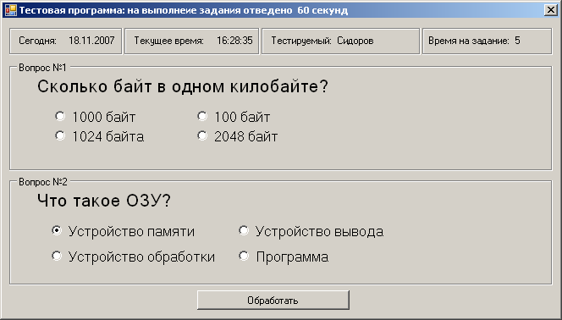
требует регистрации пользователя;
после регистрации выводит список вопросов и несколько вариантов ответов на каждый из них;
после нажатия кнопки «Обработать» выводит статистику ответов пользователя;
устанавливает максимально возможное время для выполнения задания.

Действие:
- Создаем графический интерфейс (смотри рисунок)
Объект Timer обычно невидим, находится в закладке Components
- Изменяем свойства некоторых объектов с использованием окна свойств Properties:
  - Для формы Form1
FormBorderStyle = FixedSingle (для запрета изменения размера формы);
MaximizeBox = False (для удаления системной кнопки "Развернуть");
MinimizeBox = False (удаления системной кнопки "Свернуть");
  - Для объекта Timer
Enabled = True (таймер включен);
Interval = 1000 (изменение интервала времени в 1 секунду);
  - Для надписей размер и начертание шрифта подобрать самостоятельно
- Прописываем программный код
  - Определяем переменные
Dim Family As String (Для хранения имени пользователя при регистрации)
Dim N As Byte (Для хранения значения функции MsgBox)
Dim BeginTime As Date (Для хранения времени запуска программы)
Dim EndTime As Date (Для хранения обновленного времени во время работы программы)
Dim SecondsForWork As Byte = 60 (Для хранения времени, отпущенного на работу)
Dim CurrentSecond As Byte (Для хранения текущей секунды при выполнении работы)
  - Создаем событийную процедуру для загрузки формы
Private Sub Form1_Load(ByVal sender As System.Object, ByVal e As System.EventArgs) Handles MyBase.Load
Family = InputBox("Введите имя и фамилию:", "Регистрация") ( вводим имя пользователя )
If Family <> "" Then
(если имя введено и нажата кнопка «Ок»)
N = MsgBox("Уважаемый " & Family & " , Вы готовы к проверке знаний? ", 32 + 4, "Конец регистрации")
(выводим сообщение о завершении регистрации с кнопками «Да» и «Нет»)
If N = 7 Then End (если нажата кнопка «Нет», заканчиваем программу)
Else
End (если имя не введено, или в окне регистрации нажата кнопка «Cancel», заканчиваем программу)
End If
Me.Text = "Тестовая программа: на выполнеие задания отведено " & Microsoft.VisualBasic.Str(SecondsForWork) & " секунд"
(изменяем заголовок формы программы)
Me.Label2.Text = Today (задаем текущую дату)
Me.Label5.Text = Family (задаем имя зарегистрировавшегося пользователя)
BeginTime = Now (задаем текущее время запуска программы)
CurrentSecond = 0 (обнуляем счетчик секунд на выполнение программы)
End Sub
  - Создаем событийную процедуру для таймера
Private Sub Timer1_Tick(ByVal sender As System.Object, ByVal e As System.EventArgs) Handles Timer1.Tick
Me.Label4.Text = TimeOfDay (выводим работающие часы)
Me.Label8.Text = CurrentSecond (выводим счетчик секунд )
EndTime = Now (обновляем текущее время)
If DateDiff(DateInterval.Second, BeginTime, EndTime) = SecondsForWork Then
(если разница между обновленным временем и временем запуска программы равна отпущенному на выполнение)
Timer1.Enabled = False (выключаем таймер)
N = MsgBox("Уважаемый " & Family & " , время, отведенное на выполнение задания, вышло!", 64 + 0, "Выход из программы")
(выводим сообщение об истечении времени)
End (заканчиваем программу)
End If
CurrentSecond = CurrentSecond + 1 (увеличиваем счетчик секунд)
End Sub
  - Создаем событийную процедуру для Button…(«Обработать»)
Private Sub Button1_Click(ByVal sender As System.Object, ByVal e As System.EventArgs) Handles Button1.Click
Dim Otvet1 As String (переменная для хранения оценки ответа на первый вопрос)
Dim Otvet2 As String (переменная для хранения оценки ответа на второй вопрос)
Dim Statistika As String (переменная для хранения сстатистики)
If Me.RadioButton2.Checked Then (если выбран второй вариант - правельный)
Otvet1 = "правильно"
Else
Otvet1 = "ошибка"
End If
If Me.RadioButton5.Checked Then (если выбран первый вариант - правельный)
Otvet2 = "правильно"
Else
Otvet2 = "ошибка"
End If
Statistika = "Вопрос №1:" & Otvet1 & Microsoft.VisualBasic.Chr(13) & "Вопрос №2:" & Otvet2 & Microsoft.VisualBasic.Chr(13)
(создаем статистику)
(Microsoft.VisualBasic.Chr(13) – переход в новую строку)
N = MsgBox("Уважаемый " & Family & Microsoft.VisualBasic.Chr(13) & Statistika, 64 + 0, "Статистика")
(выводим статистику)
End Sub

- Добавить еще три вопроса с четырьмя вариантами ответов к каждому.
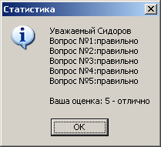
- Добавить кнопку «Обработать и поставить оценку»
Принцип постановки оценки:
1 правильный ответ – оценка «1»
2 правильных ответа – оценка «2» и т.д.
Тема 1. Объектно-ориентированное программирование (Visual Basic). Урок 23,24,25,26

Работа с массивами

Массивы – структуры данных, предназначенные для хранения информации в оперативной памяти компьютера во время выполнения программы.
С использованием массивов упрощаются алгоритмы решения многих задач, связанных с обработкой больших объемов однородных данных.
С помощью массивов решаются:
- задачи сортировки данных;
- задачи статистической обработки данных;
- задачи обработки текста;
- задачи на построение графических изображений и т.д.

Массивы условно можно разделить на два типа:
- одномерные (линейные) массивы;
- многомерные массивы.

Линейный массив
Линейный массив – набор переменных с одним именем, одним типом данных, но разными порядковыми номерами (индексами).
Графически линейный массив можно представить как строку таблицы, в которой каждая ячейка является переменной массива (элементом массива):
5
8
12
-12
4
7
3
-6
1
2
3
4
5
6
7
8
A
Имя каждой переменой, то есть имя массива
Значения переменных массива
Порядковые номера переменных массива - индексы

Запись вида $A(3)=\text{12}$ означает: " Элемент массива $A$с индексом $3$ имеет значение $\text{12}$ "
Длинной или размерностью массива называется количество элементов в массиве

Для начала работы с массивом необходимо дать команду на определение массива в памяти компьютера:
DIM имя_массива(размерность_массива) As тип_массива
Пример:
DIM A(8) As Integer

Заполнение элементов линейного массива значениями
Существует несколько способов:
Заполнение с помощью присваивания линейно | Заполнения с помощью функции InputBox и цикла с параметром
Реализация на VB2005 для массива B c размерностью 3 элемента
DIM B(3) As Integer  B(1) = 10  B(2) = 5  B(3) = 2 | DIM B(3) as Integer  FOR index=1 to 2  B(index)=Val(InputBox("Введите элемент c индексом" & str(index), "Заполнение"))  NEXT
Комментарии
 | Используется цикл с параметром (For), где в качестве параметра берутся индексы (порядковые номера) элементов массива

Обработка массива:
      - Нахождение суммы элементов массива (Алгоритм в словесной форме):
        - Определить начальное значение переменной для хранения суммы: Summa = 0
        - Организовать перебор всех элементов массива одним из циклов. Обычно используется цикл For с параметром, где в качестве параметра используется индекс элементов массива.
        - В теле цикла увеличивать значение переменной Summa на значение текущего элемента массива:
Summa = Summa + A(index)
        - По окончанию цикла (после Next) значение суммы вычислено и находится в переменной Summa

      - Нахождение суммы элементов массива (Примерный алгоритм на VB2005 ):
Dim Сумма_Элементов As Double = 0
For Индекс = 1 To Массив.GetUpperBound(0)
Сумма_Элементов = Сумма_Элементов + Массив(Индекс)
Next
Аналогичные алгоритмы выполняются для вычисления произведения, количества (для произведения начальное значение равно 1).
Практическая работа "Работа с массивом данных"
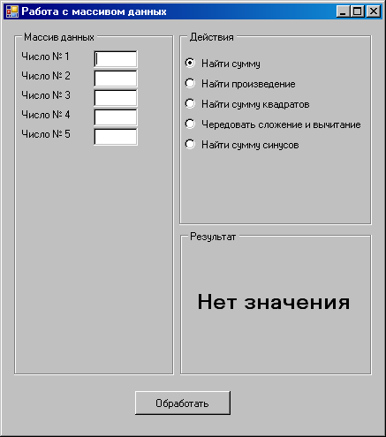
Задание: разработать проект «Работа с массивом данных», которая:
Поля и надписи добавляются динамически самой программой
требует ввести количество элементов массива при запуске (если количество – ноль, программа завершается);
добавляет на форму текстовые поля в указанном количестве для заполнения элементов массива значениями;
обрабатывает массив, находя различные величины (смотри интерфейс);

Действие:
- Создаем графический интерфейс (смотри рисунок)
- Изменяем свойства некоторых объектов с использованием окна свойств Properties:
  - Для формы Form1
FormBorderStyle = FixedSingle (для запрета изменения размера формы);
MaximizeBox = False (для удаления системной кнопки "Развернуть");
MinimizeBox = False (удаления системной кнопки "Свернуть");
  - Для надписей размер и начертание шрифта подобрать самостоятельно
- Прописываем программный код
  - Определяем переменные (для удобства чтения все переменные заданы на русском языке – в VB2005 это работает)
Dim Количество_Элементов As Integer
Dim Индекс As Integer
  - Создаем собственные функции и процедуры для обработки массива:
1)
Private Function ввести_Количество_Элементов() As String
ввести_Количество_Элементов = Val(InputBox("Введите количество элементов", "Данные о массиве"))
End Function
2)
Private Function вычислить_Сумму_Элементов_Массива(ByVal Массив As Double()) As Double
Dim Сумма_Элементов As Double = 0
For Индекс = 1 To Массив.GetUpperBound(0)
Сумма_Элементов = Сумма_Элементов + Массив(Индекс)
Next
вычислить_Сумму_Элементов_Массива = Сумма_Элементов
End Function
Произведение вычисляется анлогично сумме, но начальное значение должно быть равно единице
3)
Private Function вычислить_Чередование_Элементов_Массива(ByVal Массив As Double()) As Double
Dim Чередование_Элементов As Double = 0
For Индекс = 1 To Массив.GetUpperBound(0)
Чередование_Элементов = Чередование_Элементов + Массив(Индекс) * (-1) ^ (Индекс + 1)
Next
вычислить_Чередование_Элементов_Массива = Чередование_Элементов
End Function
Double() означает, что переменная Массив является линейным массивом типа Double
  - Создаем событийную процедуру загрузки формы
Private Sub Form1_Load(ByVal sender As System.Object, ByVal e As System.EventArgs) Handles MyBase.Load
Количество_Элементов = ввести_Количество_Элементов()
If Количество_Элементов <> 0 Then
For Индекс = 1 To Количество_Элементов
Dim Текстовое_Поле As New TextBox
Dim Надпись_для_Поля As New Label
Me.GroupBox1.Controls.Add(Надпись_для_Поля)
Me.GroupBox1.Controls.Add(Текстовое_Поле)
Надпись_для_Поля.Name = "label" & Str(Индекс)
Надпись_для_Поля.Location = New Point(5, 22 * Индекс)
Надпись_для_Поля.Text = "Число №" & Str(Индекс)
Надпись_для_Поля.Width = 80
Текстовое_Поле.Name = "box" & Str(Индекс)
Текстовое_Поле.Location = New Point(90, 22 * Индекс)
Текстовое_Поле.Text = ""
Текстовое_Поле.Width = 50
Next
Else
MsgBox("Количество эллементов равно нулю", MsgBoxStyle.Critical, "Ошибка")
End
End If
End Sub
Команда New создает новые объекты соответствующего типа
Программное добавление объектов на форму в GroupBox1
Изменение свойств добавленных объектов.
New Point(x,y) – задание врехней левой точки объекта относительно GroupBox1
  - Создаем событийную процедуру для Button…(«Обработать»)
Private Sub Button1_Click(ByVal sender As System.Object, ByVal e As System.EventArgs) Handles Button1.Click
Dim Значение_Текстового_Поля(Количество_Элементов) As Double
Dim Элемент_Управления As Control
Индекс = 1
For Each Элемент_Управления In Me.GroupBox1.Controls
If Элемент_Управления.Name = "box" & Str(Индекс) Then
Значение_Текстового_Поля(Индекс) = Val(Элемент_Управления.Text)
Индекс = Индекс + 1
End If
Next
If Me.RadioButton1.Checked Then
Me.Label1.Text = вычислить_Сумму_Элементов_Массива(Значение_Текстового_Поля)
End If
If Me.RadioButton2.Checked Then
Me.Label1.Text = вычислить_Произведение_Элементов_Массива(Значение_Текстового_Поля)
End If
If Me.RadioButton4.Checked Then
Me.Label1.Text = вычислить_Чередование_Элементов_Массива(Значение_Текстового_Поля)
End If
End Sub
Цикл For Each позволяет перебирать поочередно все объекты в . GroupBox1. Если имя объекта вида "box 1", "box 2" и т.д., то это текстовое поле
Определение линейного массива в памяти

- Реализовать вычисление суммы квадратов и суммы синусов для элементов массива.
- Добавить выделение цветом для результата (если возможно через собственную процедуру вида:
Private Sub окрасить_Результат_в_Цвет(ByVal Результат As Double, ByVal Надпись As Control)
…
End Sub

Тема 1. Объектно-ориентированное программирование (Visual Basic). Урок 27,28

Графические возможности VB
На форме и управляющих элементах можно рисовать линии, прямоугольники, окружности и другие графические фигуры. Для рисования необходимо определить объекты Graphics (Область рисования), Pen (Перо) и Brush (Кисть).
Область рисования. Объект Graphics (Область рисования) позволяет выбрать в качестве области рисования определенный элемент управления и обладает методами рисования графических фигур. Сначала необходимо в разделе объявления переменных определить имя объекта, например:
Dim Graph1 As Graphics

Затем в программном коде событийной процедуры необходимо указать определенный элемент управления в качестве области рисования. Обычно в качестве области рисования выбирается размещенное на форме графическое поле (например, PictureBox1):
Graph1 = Me. PictureBox1.CreateGraphics( )

Перо. Объект Pen (Перо) определяет цвет и ширину линии рисования. Сначала необходимо в разделе объявления переменных определить имя объекта (например, Pen1), установить цвет (например, красный Со1ог. Red) и ширину линии в пикселях (например, 3):
Dim Pen1 As New Pen(Color.Red, 3)

Затем в программном коде событийной процедуры можно установить новые значения цвета и ширины линии, например:
Pen1.Color = Color.Green
Pen1.Width = 15

Кисть. Объект Икгыр (Кисть) определяет цвет и стиль закрашивания прямоугольников, окружностей и других замкнутых фигур. Сначала необходимо в разделе объявления переменных определить имя объекта (например, Brush) и установить тип закраски и цвет (например, сплошная закраска синего цвета SolidBrush (Color,Blue)):
Dim Brush1 As New SolidBrush (Color,Blue)

Затем в программном коде событийной процедуры можно установить новый цвет закраски (например, пурпурный):
Brush1.Color = Color.Magenta

Графические методы. Графические фигуры рисуются с использованием графических методов. Замкнутые фигуры, такие как прямоугольники или эллипсы, состоят из двух частей – из контура и внутренней области. Контур рисуется с использованием заданного пера, а внутренняя область закрашивается с использованием заданной кисти.
DrawLine( ) – метод рисования линии, аргументами которого являются перо определенного цвета и толщины (например, Pen1), а также координаты концов линии XI, У1 и Х2, Y2:
Graph1.DrawLine(Реn1, XI, У1, Х2, У2)

DrawRectangle ()– метод рисования прямоугольника, аргументами которого являются перо определенного цвета и толщины (например, Pen1), а также координаты левого верхнего угла XI, У1, ширина Width и высота Height:
Graph1.DrawRectangle(Pen1, X1, Y1, Width, Height)

FillRectangle()– метод закраски прямоугольника с пользованием кисти определенного цвета. Например:
Graph1.FillRectangle(Brush1, X1, Y1, Width, Height)

DrawEllipse()– метод рисования окружности или эллипса, аргументами которого являются перо определенного цвета и толщины (например, Pen1), а также координаты левого верхнего угла описанного прямоугольника X1, Y1, его ширина Width и высота Height:
Graph1.DrawEllipse(Pen1, X1, Y1, Width, Height)

FillEllipse ()– метод закраски окружности или эллипса с использованием кисти определенного цвета. Например:
Graph1.FillEllipsee(Brush1, X1, Y1, Width, Height)

Для рисования точки с заданными координатами X1 и У1 можно использовать методы DrawRectangle(Pen1, X1, Y1, 1, 1) или DrawEllipse(Pen1, X1, Y1, 1, 1), в которых аргументы Width и Height равны 1.
Graph1.Clear ()– метод, заданным цветом стирающий изображения в области рисования. Например, белым цветом:
Graph1.Clear(Color,White)

Цвет. Цвет устанавливается как значение свойства Соlor. Можно установить цвет с использованием нескольких десятков цветовых констант. Ниже приведены примеры установки зеленого цвета для объекта Pen1 (перо) и желтого цвета для объекта Brush1 (кисть):
Pen1.Color = Color.Green
Brush1. Color = Color.Yellow

Для установки цвета в 24-битовой палитре цветов RGB используется метод Соlor.FromArgb(Red, Green, Blue), аргументами которого являются три числа в диапазонах от 0 до 255 (интенсивности красного, зеленого и синего цветов). Например, так можно установить пурпурный цвет для объекта Brush1(Кисть):
Brush1.Color = Color.FromArgb(255, 0, 255)

Рисование текста. Метод DrawString( ) позволяет выводить текст в область рисования. Аргументами метода является строка текста, шрифт, кисть и координаты начала строки. Объекты «шрифт» (например, drawFont ) и «кисть» (например, drawBrush) необходимо объявить:
Dim drawFont As New Font(“Arial”, 16)
Dim drawBrush As New SolidBrush(Color.Black)

Система координат. Рисование линий, прямоугольников и других фигур производится в компьютерной системе координат, начало которой расположено в верхнем левом углу формы или элемента управления. Ось X направлена вправо, а ось У направлена вниз. Единицей измерения по умолчанию является точка (пиксель).
При геометрических построениях и построении графиков функций удобнее использовать математическую систему координат, начало которой обычно находится в центре области рисования. Ось X направлена вправо, а ось У направлена вверх.
Для преобразования компьютерной системы координат в математическую систему координат используется метод масштабирования и поворота осей ScaleTransform( ) и метод сдвига начала координат TranslateTransform( ).
Метод Graph1.ScaleTransform(1,-1 ) обеспечивает поворот оси У.
Метод Grapр1.TranslateTransform( 150, -100) обеспечивает сдвиг по оси Х на 150 точек и сдвиг по оси У на 100 точек вниз.
В системе координат можно также изменять единицу измерения путем установки значения свойства РаgeUnit.

Graph1.PageUnit = GraphicsUnit.Document – устанавливает размер единицы измерения равным 1/300 дюйма

Graph1.PageUnit = GraphicsUnit.Millimeter - устанавливает размер единицы измерения равным 1 миллиметру.
Практическая работа «Графический редактор»
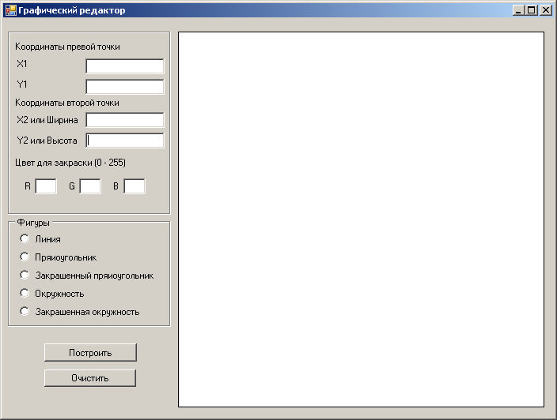
Задание: разработать проект «Графический редактор», который:
позволяет рисовать различные фигуры по указанным параметрам (координатам точек, высоте и ширине, цвету закраски)
Действие:
- Создаем графический интерфейс (смотри рисунок)
лист для рисования – элемент управления PictureBox1
- Изменяем свойства некоторых объектов с использованием окна свойств Properties:
  - Для объекта PictureBox1
Anchor = Top, Bottom, Left, Right
(динамическая привязка объекта к краям формы)
  - Для надписей размер и начертание шрифта подобрать самостоятельно
- Прописываем программный код
  - Определяем переменные
Dim Graph1 As Graphics ( Область рисования )
Dim Pen1 As New Pen(Color.Red, 3) ( Объект «Перо» для рисования )
Dim Brush1 As New SolidBrush(Color.Black) ( Объект «Кисть» для закраски )
Dim Цвет_Фона As Color = Color.White ( Цвет фона в области рисования )
Dim X1, X2, Y1, Y2, Red, Green, Blue As Integer
Dim N As Integer = 0 ( Для определения рисуемой фигуры )
  - Создаем событийную процедуру для загрузки формы
Private Sub Form1_Load(ByVal sender As System.Object, ByVal e As System.EventArgs) Handles MyBase.Load
Me.PictureBox1.BackColor = Цвет_Фона
Graph1 = Me.PictureBox1.CreateGraphics()
End Sub
  - Создаем процедуру для выбора фигуры для построения
Private Function Вернуть_Номер_Фигуры() As Byte
If Me.RadioButton1.Checked Then
N = 1
End If
If Me.RadioButton2.Checked Then
N = 2
End If
If Me.RadioButton3.Checked Then
N = 3
End If
If Me.RadioButton4.Checked Then
N = 4
End If
If Me.RadioButton5.Checked Then
N = 5
End If
Вернуть_Номер_Фигуры = N
End Function
  - Создаем процедуры для построения фигур
Private Sub Строить_Линию()
Graph1.DrawLine(Pen1, X1, Y1, X2, Y2)
End Sub
Private Sub Строить_Прямоугольник()
Graph1.DrawRectangle(Pen1, X1, Y1, X2, Y2)
End Sub
Private Sub Строить_Закрашенный_Прямоугольник()
Brush1.Color = Color.FromArgb(Red, Green, Blue)
Graph1.FillRectangle(Brush1, X1, Y1, X2, Y2)
End Sub
Private Sub Строить_Окружность()
Graph1.DrawEllipse(Pen1, X1, Y1, X2, Y2)
End Sub
Private Sub Строить_Закрашенную_Окружность()
Brush1.Color = Color.FromArgb(Red, Green, Blue)
Graph1.FillEllipse(Brush1, X1, Y1, X2, Y2)
End Sub
  - Создаем событийную процедуру для Button…(«Построить»)
Private Sub Button1_Click(ByVal sender As System.Object, ByVal e As System.EventArgs) Handles Button1.Click
X1 = Val(Me.TextBox1.Text)
Y1 = Val(Me.TextBox2.Text)
X2 = Val(Me.TextBox3.Text)
Y2 = Val(Me.TextBox4.Text)
Red = Val(Me.TextBox5.Text)
Green = Val(Me.TextBox6.Text)
Blue = Val(Me.TextBox7.Text)
N = Вернуть_Номер_Фигуры()
Select Case N
Case 1
Строить_Линию()
Case 2
Строить_Прямоугольник()
Case 3
Строить_Закрашенный_Прямоугольник()
Case 4
Строить_Окружность()
Case 5
Строить_Закрашенную_Окружность()
End Select
End Sub
  - Для очистки области рисования испоьзовать команду Graph1.Clear(Цвет_Фона)
- Добавить возможность рисования ромба
X1,Y1
X2
Y1
- Добавить возможность рисования следующих фигур
Практическая работа «Графический редактор 2»
Задание: разработать проект «Графический редактор», который:
позволяет рисовать различные фигуры по указанным параметрам (координатам точек, высоте и ширине, цвету закраски)
Действие:
- Создаем графический интерфейс (смотри рисунок)
лист для рисования – элемент управления PictureBox1
- Изменяем свойства некоторых объектов с использованием окна свойств Properties:
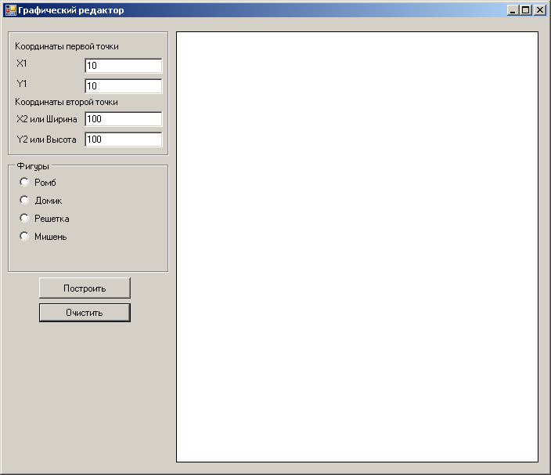
  - Для объекта PictureBox1
Anchor = Top, Bottom, Left, Right
(динамическая привязка объекта к краям формы)
  - Для надписей размер и начертание шрифта подобрать самостоятельно
- Прописываем программный код
  - Определяем переменные
Dim Graph1 As Graphics ( Область рисования )
Dim Pen1 As New Pen(Color.Red, 3) ( Объект «Перо» для рисования )
Dim Brush1 As New SolidBrush(Color.Black) ( Объект «Кисть» для закраски )
Dim Цвет_Фона As Color = Color.White ( Цвет фона в области рисования )
Dim X1, X2, Y1, Y2, Red, Green, Blue As Integer
Dim N As Integer = 0 ( Для определения рисуемой фигуры )
  - Создаем событийную процедуру для загрузки формы
Private Sub Form1_Load(ByVal sender As System.Object, ByVal e As System.EventArgs) Handles MyBase.Load
Me.PictureBox1.BackColor = Цвет_Фона
Graph1 = Me.PictureBox1.CreateGraphics()
End Sub
  - Создаем процедуру для выбора фигуры для построения
Private Function Вернуть_Номер_Фигуры() As Byte
If Me.RadioButton1.Checked Then
N = 1
End If
If Me.RadioButton2.Checked Then
N = 2
End If
If Me.RadioButton3.Checked Then
N = 3
End If
If Me.RadioButton4.Checked Then
N = 4
End If
If Me.RadioButton5.Checked Then
N = 5
End If
Вернуть_Номер_Фигуры = N
End Function
  - Создаем процедуры для построения фигур
Private Sub Строить_Ромб()
…
End Sub
Private Sub Строить_Домик()
…
End Sub
Private Sub Строить_Решетку()
…
End Sub
Private Sub Строить_Мишень()
…
End Sub
  - Создаем событийную процедуру для Button…(«Построить»)
Private Sub Button1_Click(ByVal sender As System.Object, ByVal e As System.EventArgs) Handles Button1.Click
X1 = Val(Me.TextBox1.Text)
Y1 = Val(Me.TextBox2.Text)
X2 = Val(Me.TextBox3.Text)
Y2 = Val(Me.TextBox4.Text)
N = Вернуть_Номер_Фигуры()
Select Case N
Case 1
Строить_Ромб()
Case 2
Строить_Домик()
Case 3
Строить_Решетку()
Case 4
Строить_Мишень()
End Select
End Sub
  - Для очистки области рисования испоьзовать команду Graph1.Clear(Цвет_Фона)
- Для рисования фигур смотрите рисунки и воспользуйтесь следующей подсказкой:
(X1, Y1)
X2 (width)
Y2 (height)
  - Домик: выразите координаты всех точек через известную точку (X1,Y1) и ширину X2, высоту Y2 и соедините их линиями
( Ромб строится аналогично домику )
(X1, Y1)
X2 (width)
Y2 (height)
  - Решетка: используйте для построения вертикальных и горизонтальных линий циклы с параметром, в теле которых строится соответствующая линия.
Для вертикальных линий параметром является изменяющаяся координата X в двух точках.
Для горизонтальных линий параметром является изменяющаяся координата Y в двух точках.
  - Мишень:
и используйте для построения эллипсов цикл с параметром, в теле которого строится один эллипс. Параметр – изменяемая величина, на которую смещается левая верхняя точка описывающего прямоугольника. При этом сторона соответствующего описывающего прямоугольника уменьшается на эту же, но удвоенную величину
(X1, Y1)
X2 (width)
Y2 (height)
Практическая работа "Тест из текстового файла"
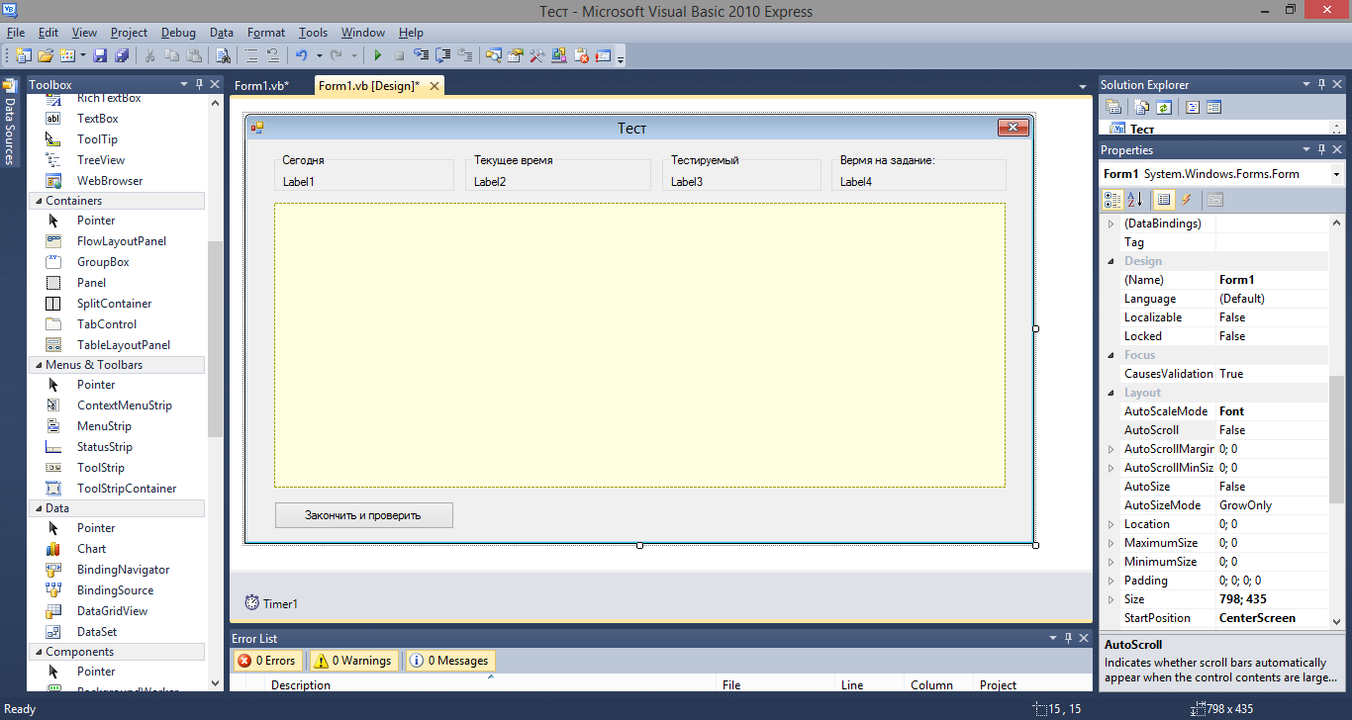
Задание: разработать проект «Тестовая программа», которая:
требует регистрации пользователя;
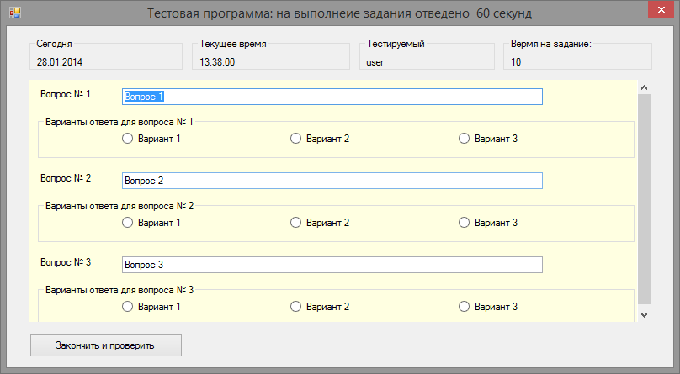
после регистрации выводит список вопросов и несколько вариантов ответов на каждый из них;
Рисуем инструмент Panel.
Вопросы и варианты ответа будут созданы самой программой
после нажатия кнопки «Закончить и проверить» выводит статистику ответов пользователя;
устанавливает максимально возможное время для выполнения задания.

Действие:
- Создаем графический интерфейс (смотри рисунок)
Объект Timer обычно невидим, находится в закладке Components
- Изменяем свойства некоторых объектов с использованием окна свойств Properties:
  - Для формы Form1
FormBorderStyle = FixedSingle (для запрета изменения размера формы);
MaximizeBox = False (для удаления системной кнопки "Развернуть");
MinimizeBox = False (удаления системной кнопки "Свернуть");
  - Для объекта Timer
Enabled = True (таймер включен);
Interval = 1000 (изменение интервала времени в 1 секунду);
  - Для инструмента Panel меняем свойство AutoScroll = True
  - Создаем файл data.txt (путь: C:\ ...{путь к проекту}...\bin\debug\) в виде:
Вопрос 1;Вариант 1;1;Вариант 2;0;Вариант 3;0
Вопрос 2;Вариант 1;0;Вариант 2;1;Вариант 3;0
Вопрос 3;Вариант 1;1;Вариант 2;0;Вариант 3;0
  - Для надписей размер и начертание шрифта подобрать самостоятельно
- Прописываем программный код

Dim Family As String '(Для хранения имени пользователя при регистрации)
Dim N As Byte '(Для хранения значения функции MsgBox)
Dim BeginTime As Date '(Для хранения времени запуска программы)
Dim EndTime As Date '(Для хранения обновленного времени во время работы программы)
Dim SecondsForWork As Byte = 60 '(Для хранения времени, отпущенного на работу)
Dim CurrentSecond As Byte '(Для хранения текущей секунды при выполнении работы)
Dim AppPathForImage As String = Application.StartupPath & "\data.txt" '(путь к данным)

  - Создаем событийную процедуру для загрузки формы
Private Sub Form1_Load(ByVal sender As System.Object, ByVal e As System.EventArgs) Handles MyBase.Load
Dim ColId, RowId As Integer ' ( переменные для номера строки в файле и номера данных в строке)
Dim x, y, stepW, stepH, stepW_Panel, stepH_Panel As Integer ' переменные-координаты для вывода вопросов и вариантов ответа
Family = InputBox("Введите имя и фамилию:", "Регистрация") '( вводим имя пользователя )

If Family <> "" Then
'(если имя введено и нажата кнопка «Ок»)
N = MsgBox("Уважаемый " & Family & " , Вы готовы к проверке знаний? ", 32 + 4, "Конец регистрации")
'(выводим сообщение о завершении регистрации с кнопками «Да» и «Нет»)
If N = 7 Then End '(если нажата кнопка «Нет», заканчиваем программу)

Else
End '(если имя не введено, или в окне регистрации нажата кнопка «Cancel», заканчиваем программу)
End If

Me.Text = "Тестовая программа: на выполнеие задания отведено " & Microsoft.VisualBasic.Str(SecondsForWork) & " секунд"
'(изменяем заголовок формы программы)
Me.Label1.Text = Today '(задаем текущую дату)
Me.Label3.Text = Family '(задаем имя зарегистрировавшегося пользователя)
BeginTime = Now '(задаем текущее время запуска программы)
CurrentSecond = 0 '(обнуляем счетчик секунд на выполнение программы)

'Создайте новый объект TextFieldParser. Следующий код создает объект TextFieldParser с именем MyReader и открывает файлtest.txt.
Using MyReader As New Microsoft.VisualBasic.FileIO.TextFieldParser(AppPathForImage, System.Text.Encoding.GetEncoding(1251))

' System.Text.Encoding.GetEncoding(1251) - кодировка для windows

' Определите тип и разделитель TextField. В следующем коде определяются свойство TextFieldType как Delimited,
' в качестве разделителя задается символ ";".
MyReader.TextFieldType = FileIO.FieldType.Delimited
MyReader.SetDelimiters(";")

Dim currentRow As String()

' Переберите в цикле поля файла.
' Если какие-либо строки повреждены, выведите сообщение об ошибке и продолжите анализ.
' Следующий код просматривает файл в цикле, отображая каждое поле по очереди и сообщая о тех полях,
' которые сформатированы неправильно.

RowId = 0 ' (Номер строки равен нулю перед чтением из файла)
x = 10
y = 10
stepW = 100
stepH = 100
stepW_Panel = 100
stepH_Panel = 15

While Not MyReader.EndOfData ' пока данные в файле не кончились

Try ' Позволяет, не прерывая выполнение программы, обрабатывать некоторые или все возможные ошибки, которые могут возникать в конкретном блоке кода.

currentRow = MyReader.ReadFields() ' читаем строку из файла
Dim currentField As String ' переменная для данного в прочитанной строке

ColId = 0
Dim Группбокс_для_Ответов As New GroupBox
Dim Вариан_Ответа_Копия As New RadioButton

For Each currentField In currentRow ' берем каждое данное в строке

If ColId = 0 Then ' если это вопрос

Dim Текстовое_Поле As New TextBox
Dim Надпись_для_Поля As New Label

' добавление надписи и поля вопроса на пенель Panel1
Me.Panel1.Controls.Add(Надпись_для_Поля)
Me.Panel1.Controls.Add(Текстовое_Поле)

' изменение свойств надписи и поля
Надпись_для_Поля.Name = "label" & Str(RowId)
Надпись_для_Поля.Location = New Point(x, y + stepH * RowId)
Надпись_для_Поля.Text = "Вопрос №" & Str(RowId + 1)
Надпись_для_Поля.Width = 80

Текстовое_Поле.Name = "box" & Str(RowId)
Текстовое_Поле.Location = New Point(x + stepW, y + stepH * RowId)
Текстовое_Поле.Text = currentField
Текстовое_Поле.Width = 500

'Добавление группобокса для ответов в созданную панель Panel1
Группбокс_для_Ответов.Name = "groopbox" & Str(RowId)
Группбокс_для_Ответов.Text = "Варианты ответа для вопроса №" & Str(RowId + 1)
Группбокс_для_Ответов.Location = New Point(x, y + stepH * RowId + stepH \ 3)
Группбокс_для_Ответов.Width = Panel1.Width - 3 * x
Группбокс_для_Ответов.Height = stepH \ 2

Me.Panel1.Controls.Add(Группбокс_для_Ответов)

Else ' если это вариант ответа

If ColId Mod 2 <> 0 Then
Dim Вариан_Ответа As New RadioButton
Группбокс_для_Ответов.Controls.Add(Вариан_Ответа)
Вариан_Ответа.Name = "radiobt_" & Str(RowId) & "_" & Str(ColId)
Вариан_Ответа.Location = New Point(stepW_Panel * ColId, stepH_Panel)
Вариан_Ответа.Text = currentField
Вариан_Ответа_Копия = Вариан_Ответа
Else
Вариан_Ответа_Копия.Tag = currentField
End If
End If

ColId = ColId + 1 ' увеличиваем номер данного на единицу
Next

' Значение ex является значением возникшей ошибки. Используется оператором Catch для задания перехватываемой ошибки. Если аргумент опущен, инструкция Catch перехватывает все исключения.
Catch ex As Microsoft.VisualBasic.FileIO.MalformedLineException
MsgBox("Строка " & ex.Message & "неправильно сформирована и будет пропущена")
End Try

RowId = RowId + 1 ' Увеличиваем номер строки

End While
End Using

End Sub
  - Создаем событийную процедуру для таймера
Private Sub Timer1_Tick(ByVal sender As System.Object, ByVal e As System.EventArgs) Handles Timer1.Tick
Me.Label4.Text = TimeOfDay (выводим работающие часы)
Me.Label8.Text = CurrentSecond (выводим счетчик секунд )
EndTime = Now (обновляем текущее время)
If DateDiff(DateInterval.Second, BeginTime, EndTime) = SecondsForWork Then
(если разница между обновленным временем и временем запуска программы равна отпущенному на выполнение)
Timer1.Enabled = False (выключаем таймер)
N = MsgBox("Уважаемый " & Family & " , время, отведенное на выполнение задания, вышло!", 64 + 0, "Выход из программы")
(выводим сообщение об истечении времени)
End (заканчиваем программу)
End If
CurrentSecond = CurrentSecond + 1 (увеличиваем счетчик секунд)
End Sub
  - Создаем событийную процедуру для Button…(«Закончить и проверить»)
Private Sub Button1_Click(ByVal sender As System.Object, ByVal e As System.EventArgs) Handles Button1.Click
Dim k As Integer = 0 ' счетчик правильных ответов - перед посчетом - это ноль
Dim Statistika As String = "" ' строка для подробного ответа

Dim Otvet As String() = {"неправильно", "верно"} ' массив для оценки ответа на вопрос
Dim VoprosNomer As Integer = 0

Dim Контрол As New Control ' временный элемент управления
For Each Контрол In Me.Panel1.Controls ' перебор всех элементов управления в Panel1

If Microsoft.VisualBasic.Right(Контрол.GetType.ToString, 8) = "GroupBox" Then ' если выбраный элемент - группбокс

VoprosNomer = VoprosNomer + 1

Dim Радиобаттон As New RadioButton
For Each Радиобаттон In Контрол.Controls ' перебор всех элементов управления в группбоксе

If Радиобаттон.Checked Then

If Радиобаттон.Tag = "1" Then ' если радиобаттон в группбоксе включен и соответсвует правильному ответу - tag=1
k = k + 1 ' увеличиваем счетчик k на 1
End If

' формируем статистику ответов на вопросы
Statistika = Statistika & "Вопрос №" & VoprosNomer.ToString & ": " & Otvet(Val(Радиобаттон.Tag)) & Microsoft.VisualBasic.Chr(13)
End If
Next

End If
Next

Statistika = Statistika & "Процент выполнения: " & Str(Math.Round(k / VoprosCount * 100, 2)) & "%" & Microsoft.VisualBasic.Chr(13)

MsgBox(Statistika)
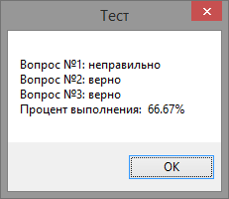

End Sub

- Добавить оценку, предварительно разработав соответствующий критерий.

